年产3500万米高档化纤仿真丝面料
纺织生产项目竣工环境保护
验 收 报 告

建设单位：贵州万峰林纺织科技有限公司
编制单位：贵州省洪鑫环境检测服务有限公司

二〇一九年一月

目 录

第一部分：年产3500万米高档化纤仿真丝面料—纺织生产项目竣工环境保护验收监测报告表
第二部分：年产3500万米高档化纤仿真丝面料—纺织生产项目竣工环境保护验收意见
第三部分：其他说明事项

附件
附件1、项目验收检测委托书
附件2、《年产3500万米高档化纤仿真丝面料—纺织生产项目环境影响报告表》的核准意见
附件3、项目环保设施竣工验收一览表
附件4、项目验收检测报告
附图
附图1、项目地理位置图
附图2、项目外环境关系图
附图3、项目现场及环保设施图

第
一
部
份

年产3500万米高档化纤仿真丝面料—
纺织生产项目竣工环境保护
验收监测报告表

建设单位： 贵州万峰林纺织科技有限公司
编制单位： 贵州省洪鑫环境检测服务有限公司

二〇一八年十二月

建设单位法人代表： （签章）
编制单位法人代表： （签章）
项目负责：
报告编制：

建设单位：贵州万峰林纺织科技有限公司（盖章）
电话:
传真:
邮编:
地址:

编制单位：贵州省洪鑫环境检测务有限公司（盖章）
电话:(0859)3293111
传真:(0859)3669368
邮编:gzhxhjjc@163.com
地址:贵州省兴义市桔山办桔园村克玛山小区

目录

表一 项目基本情况 1
表二 工程建设内容、原料消耗及工艺流程图 3
表三 主要污染源、污染物处理和排放 5
表四 建设项目环境影响报告表主要结论及审批部门审批决定 7
表五 验收监测质量保证及质量控制 9
表六 验收监测内容及分析方法 10
表七 验收监测结果 11
表八 验收监测结论 14
附表：建设项目竣工环境保护“三同时”验收登记表 15

表一 项目基本情况
建设项目名称 | 年产3500万米高档化纤仿真丝面料—纺织生产项目
建设单位名称 | 贵州万峰林纺织科技有限公司
建设项目性质 | 新建
建设地点 | 兴仁县瓦窑寨工业园
主要产品名称 | 化纤仿真丝面料
设计生产能力 | 年产3500万米高档化纤仿真丝面料
实际生产能力 | 年产3500万米高档化纤仿真丝面料
建设项目  环评时间 | 2017年10月 | 开工建设时间 | 2015年4月
调试时间 | 2017年6月 | 验收现场  监测时间 | 2018年11月27-28日
环评报告表  审批部门 | 兴仁县环境  保护局 | 环评报告表  编制单位 | 贵州绿宏环保科技  有限公司
环保设施  设计单位 | 贵州万峰林纺织科技有限公司 | 环保设施  施工单位 | 贵州万峰林纺织科技有限公司
投资总概  算（万元） | 20000 | 环保投资  总概算（万元） | 147 | 比例 | 0.74%
实际总概  算（万元） | 20000 | 环保投资(万元） | 147 | 比例 | 0.74%
验收监测依据 | 1、环境保护法律、法规  （1）《中华人民共和国环境保护法》2015年1月1日；  （2）《中华人民共和国大气污染防治法》2016年1月1日；  （3）《中华人民共和国水污染防治法》2017年6月27日修订；  （4）《中华人民共和国环境噪声污染防治法》2018年12月29日起实施；  （5）《中华人民共和国固体废物污染环境防治法》2016年11月7日修订；  （6）《贵州省水污染防治条例》2018年2月1日；  （7）《贵州省大气污染防治条例》2016年9月1日；  （8）《贵州省环境噪声污染防治条例》2017年9月30日  2、建设项目竣工环境保护验收技术规范  （1）国环规环评【2017】4号《建设项目竣工环境保护验收暂行办法》。  （2）《建设项目竣工环境保护验收技术指南 污染影响类》（生态环境部办公厅2018年5月16日印发）；  （3）国务院[2017]第682号国务院令《国务院关于修改〈建设项目环境保护管理条例〉的决定》。  （4）环办[2015]113号《关于印发建设项目环境保护验收现场检查及审查要点的通知》。  （5）《年产3500万米高档化纤仿真丝面料—纺织生产项目环境影响报告表》贵州绿宏环保科技有限公司2017年10月。  （6）兴仁县环境保护局关于对《年产3500万米高档化纤仿真丝面料—纺织生产项目环境影响报告表》的核准意见（仁环报表核[2018]13号）。  （7）贵州万峰林纺织科技有限公司年产3500万米高档化纤仿真丝面料—纺织生产项目竣工环境保护验收检测委书。
验收监测评价标准、标号、级别、限值 | 1、项目废气执行《大气污染物综合排放标准》（GB16297－1996）新污染源无组织排放标准见表1-1。  表1-1《大气污染物综合排放标准》（GB16297－1996）标准限值  污染物 无组织排放监控浓度限值 标准  颗粒物 1.0mg/m³ 《大气污染物综合排放标准》（GB16297－1996）  2、项目油烟执行《饮食业油烟排放标准（试行）》(GB18483-2001)标准限值见表1-2；  表1-2 饮食业油烟排放标准限值  污染物 最高允许排放浓度 标准  食堂油烟 2.0mg/m³ 《饮食业油烟排放标准（试行）》(GB18483-2001)  3、《污水综合排放标准》（GB8978-1996）三级标准限值见表1-3；  表1-3《污水综合排放标准》（GB8978-1996）三级标准限值  污染物 单位 标准限值  pH 无量纲 6~9  悬浮物 mg/L 400  化学需氧量 mg/L 500  五日生化需氧量 mg/L 300  动植物油 mg/L 100  氨氮 mg/L ——  4、《工业企业厂界环境噪声排放标准》(GB12348-2008)2类限值见表1-4。  表1-4 工业企业厂界环境噪声排放限值 单位：dB（A）  厂界外声环境功能区类别 昼间 夜间  3类 65 55
表二 工程建设内容、原料消耗及工艺流程图
1、工程建设内容：本项目位于兴仁县瓦窑寨工业园，项目总投资20000万元。该公司租赁厂房总面积为45000㎡，本项目占地面积为27500㎡，项目租用园区厂房6栋（5F，钢混结构，其中1~2层为生产车间、3层为职工食堂、4层为休息室、5层为办公室，每栋各层功能区划分完全相同），生产车间15000㎡、食堂7500㎡、休息室7500㎡、办公室7500㎡、增建厂房7500㎡、废料仓库210㎡、配电房36㎡、值班室30㎡、机修房5㎡、危险废物暂存间10㎡、停车棚300㎡、循环水处理构筑物490㎡、绿化3100㎡。项目于2015年4月建设，2017年6月试运行，现有职工350人，工作日为330天，每天3班，每班8小时，年产3500万米高档化纤仿真丝面料。
- 项目原辅材料消耗：
- 项目原辅材料消耗情况见表2-1。
2-1原辅材料消耗
序号 | 名称 | 数量 | 备注
1 | 预取向丝，拉伸变形丝，全拉伸丝 | 1160t/a | 外购于江苏、浙江
2 | 水 | 124835.7t/a | 园区自来水管网
3 | 电 | 5100kw/h | 兴仁县供电所
（2）项目水平衡图见图2-2。
2-2项目水平衡图

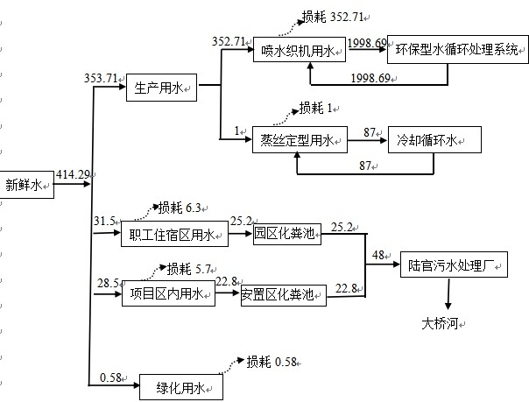
3、主要工艺流程及产物环节（附处理工艺流程图，标出产污节点）
项目从江苏、浙江等地外购原材料，经过电脑倒筒机和全自动电脑络丝机对原材料改变卷装和清除杂质，清除杂质后的化纤丝经过自动化高速倍捻机加捻，加捻后经全自动电脑真空蒸箱蒸丝定型（采用电源），增加湿度、强度和延展，因而可减少整经和织造断头，提高针织和机织效率。整理过的丝线经自动结经机结成网，自动穿综机引入纬纱织成所需的织物，在经高速数码喷水织机和喷气织机按一定规律交织织成的制品。
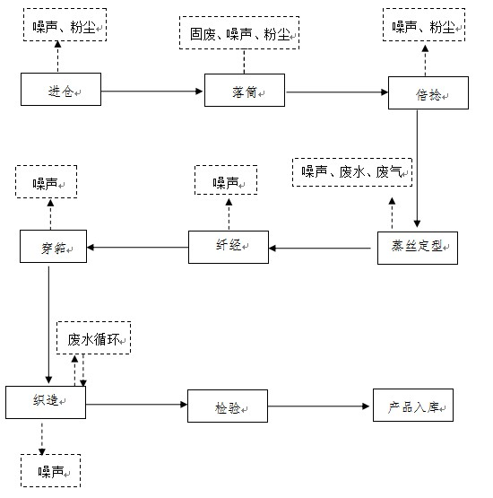
2-3工艺流程和产污节点

表三 主要污染源、污染物处理和排放
- 大气污染物
（1）粉尘
粉尘主要为落筒和倍捻工序产生的粉尘，属于无组织排放。厂区内派专人进行路面清扫、洒水；运输车辆使用帆布等遮盖材料将原料覆盖；车间加强通风（安装排风扇），经处理后的粉尘对大气环境的影响也在可接受范围内，对周围敏感点影响较小。
（2）汽车尾气
项目厂区有配送车辆，用以运输产品及原辅材料等，厂内设有停车位均为地面停车，进出车辆较多，会排放一定量的汽车尾气，主要污染物为CO、NOx、SO2、THC，汽车尾气排放具有排放量小、短时、分散、无组织排放的特点。通过自然通风稀释扩散，对空气环境影响，故只要做好进出车辆的管理，如车辆不可怠速行驶等，车辆尾气不会对大气环境造成影响。
（3）食堂油烟
油烟废气主要是厨房烹制含油食物时产生，项目油烟废气经大型油烟净化器，油烟去除效率不低于85%，满足《饮食业油烟排放标准》(GB18483-2001)中规定的排放浓度不得超过2.0mg/m³要求，通过食堂集中烟道，楼顶高空排放，对当地大气环境质量影响小。
2、水污染物
营运期废水主要包括生产废水和生活污水。
项目生产过程中高速数码喷水织机用水为循环使用，不够的生产用水补充新鲜水。自动电脑真空蒸箱产生的冷却用水循环使用，不够的生产用水补充新鲜水。生产过程中无生产废水排放。项目区内产生的生活污水依托园区化粪池处理达《污水综合排放标准》（GB8978-1996）三级标准后汇入陆官污水处理厂处理达《城镇污水处理厂污染物排放标准》中一级B标准后排入大桥河。职工住宿区产生的生活污水依托凤凰城安置区内化粪池处理达《污水综合排放标准》（GB8978-1996）三级标准后汇入陆官污水处理厂处理（不在本项目内）。
3、噪声污染
噪声源为高速数码喷水织机、自动化高速倍捻机、电脑数控验布机等主要加工设备及水循环系统泵类等。
项目合理布局，生产设备全部布置在厂房内，尽量将产生噪设备设置远离敏感目标；加强设备的维修保养，适时添加润滑剂防止设备老化；对使用的生产设备采取适当隔音、减震、消声等措施，充分利用建筑物的隔声作用；设置禁止鸣笛标识，进出车辆禁止鸣笛，减速行驶；针对项目东北侧约53m~200m育才幼儿园和育才学校，产噪声设备尽量布置在厂房内，生产厂房安装隔声门窗，高噪声设备布置在远离学校一侧，应加大厂房周围绿化率，在靠近居民点及学校一侧种植绿化植被，并在靠近学校一侧设置2m高的围墙，可以有效降低噪声影响。
4、固体废物
本项目固体废物主要为生产过程中废纱线和不合格的废布、机械检修废零件及废机油含油棉纱、生活垃圾、隔油池油污及化粪池污泥。
项目生产过程中废纱线和不合格的废布由物资回收部门回收利用，实现资源化。生产过程中需对机械设备进行检修，检修过程中进行机械零部件更换，会产生少量小型的废零件，废零部件属于一般固废，经收集后外售给物资回收公司。废机油属于危险废物，收集后暂存于危废暂存间，定期送有资质的处理单位处理。含油棉纱属于《国家危险废物名录》（2016年）中豁免类，含油棉纱集中收集后运至园区垃圾转运点，由当地环卫部门统一处理。生活垃圾集中收集后运至园区垃圾转运点，由当地环卫部门统一处理。化粪池在对生活污水处理过程中有污泥产生，化粪池污泥定期清掏，委托当地环卫部门统一处理。

表四 建设项目环境影响报告表主要结论及审批部门审批决定
一、环评结论
1、大气污染措施
（1）粉尘
粉尘主要为落筒和倍捻工序产生的粉尘，属于无组织排放。厂区内派专人进行路面清扫、洒水；运输车辆使用帆布等遮盖材料将原料覆盖；车间加强通风（安装排风扇），经处理后的粉尘对大气环境的影响也在可接受范围内，对周围敏感点影响较小。
（2）汽车尾气
项目厂区有配送车辆，用以运输产品及原辅材料等，厂内设有停车位均为地面停车，进出车辆较多，会排放一定量的汽车尾气，主要污染物为CO、NOx、SO2、THC，汽车尾气排放具有排放量小、短时、分散、无组织排放的特点。通过自然通风稀释扩散，对空气环境影响，故只要做好进出车辆的管理，如车辆不可怠速行驶等，车辆尾气不会对大气环境造成影响。
（3）食堂油烟
油烟废气主要是厨房烹制含油食物时产生，项目油烟废气经大型油烟净化器，油烟去除效率不低于85%，满足《饮食业油烟排放标准》(GB18483-2001)中规定的排放浓度不得超过2.0mg/m³要求，通过食堂集中烟道，楼顶高空排放，对当地大气环境质量影响小。
2、水污染物
营运期废水主要包括生产废水和生活污水。
项目生产过程中高速数码喷水织机用水为循环使用，不够的生产用水补充新鲜水。自动电脑真空蒸箱产生的冷却用水循环使用，不够的生产用水补充新鲜水。生产过程中无生产废水排放。项目区内产生的生活污水依托园区化粪池处理达《污水综合排放标准》（GB8978-1996）三级标准后汇入陆官污水处理厂处理达《城镇污水处理厂污染物排放标准》中一级B标准后排入大桥河。职工住宿区产生的生活污水依托凤凰城安置区内化粪池处理达《污水综合排放标准》（GB8978-1996）三级标准后汇入陆官污水处理厂处理达《城镇污水处理厂污染物排放标准》中一级B标准后排入大桥河（不在本项目内）。
3、噪声污染
噪声源为高速数码喷水织机、自动化高速倍捻机、电脑数控验布机等主要加工设备及水循环系统泵类等。
项目合理布局，生产设备全部布置在厂房内，尽量将产生噪设备设置远离敏感目标；加强设备的维修保养，适时添加润滑剂防止设备老化；对使用的生产设备采取适当隔音、减震、消声等措施，充分利用建筑物的隔声作用；设置禁止鸣笛标识，进出车辆禁止鸣笛，减速行驶；针对项目东北侧约53m~200m育才幼儿园和育才学校，产噪声设备尽量布置在厂房内，生产厂房安装隔声门窗，高噪声设备布置在远离学校一侧，应加大厂房周围绿化率，在靠近居民点及学校一侧种植绿化植被，并在靠近学校一侧设置2m高的围墙，可以有效降低噪声影响。
4、固体废物
本项目固体废物主要为生产过程中废纱线和不合格的废布、机械检修废零件及废机油含油棉纱、生活垃圾、隔油池油污及化粪池污泥。
项目生产过程中废纱线和不合格的废布由物资回收部门回收利用，实现资源化。生产过程中需对机械设备进行检修，检修过程中进行机械零部件更换，会产生少量小型的废零件，废零部件属于一般固废，经收集后外售给物资回收公司。废机油属于危险废物，收集后暂存于危废暂存间，定期送有资质的处理单位处理。含油棉纱属于《国家危险废物名录》（2016年）中豁免类，含油棉纱集中收集后运至园区垃圾转运点，由当地环卫部门统一处理。生活垃圾集中收集后运至园区垃圾转运点，由当地环卫部门统一处理。化粪池在对生活污水处理过程中有污泥产生，化粪池污泥定期清掏，委托当地环卫部门统一处理。
- 环评批复要求
兴仁县环境保护局关于对《年产3500万米高档化纤仿真丝面料—纺织生产项目环境影响报告表》的核准意见（仁环报表核[2018]13号）（见附件2）。
环评批复摘抄：
1、项目建设应确保环保投资投入到位，必须严格执行环保“三同时”制度（即配套的环保设施与主体工程同时设计、同时施工、同时投入使用）。项目竣工试运行须在规定网站上完成备案，试运行期内业主自行按规定程序在网站上完成环保设施竣工验收备案，验收备案完成后方可正式投入运营。
2、根据《中华人民共和国环境影响评价法》和《建设项目环境保护管理条例》的有关规定，建设项目环境影响报告书审批后，建设项目的性质、规模、地点、工艺或采用的污染防治措施发生变化时，建设单位应重新向我局报批建设项目环境影响报告表；项目环境影响报告表自审批之日起满5年，建设项目方可开工建设的，该环境影响报告表应报我局重新审批。
3、我局委托兴仁县环境监察大队负责该项目日常环境监督管理工作。

表五 验收监测质量保证及质量控制
验收监测质量保证及质量控制：
1、水质监测分析过程中的质量保证和质量控制
水样的采集运输、保存、实验室分析和数据计算的全过程均按《环境水质监测质量保证手册》（第四版增补版）等的要求进行。采样过程中采取全程序空白、密码平行样；实验室分析采取空白试验，平行双样测定，加标回收率测定，（对本次pH、悬浮物、化学需氧量、五日生化需氧量、氨氮、动植物油）进行质量控制，控制结果见表5，质控结果均在允许误差范围内，监测数据受控。
2、气体监测分析过程中的质量保证和质量控制
所用监测仪器，量具经计量部门检定合格并在有效期内，被监测、排放物的浓度在仪器量程的有效范围内。
3、噪声测量分析过程中的质量保证和质量控制
声级计在测量前后用标准发声器进行校准，误差小于0.5dB（A）。
4、监测人员持证上岗，监测数据严格执行三级审核制度
表5质控检测结果
质控指标 | 质控方式 | 编号 |  | 单位 | 检测结果 | 标准浓度 | 质控情况
pH | 质控样 | 202178 |  | 无量纲 | 9.04 | 9.09±0.07 | 合格
化学需氧量 | 质控样 | 2001122 |  | mg/L | 138 | 133±9 | 合格
五日生化需氧量 | 质控样 | 200252 |  | mg/L | 35.8 | 38.9±6.2 | 合格
动植物油 | 质控样 | 205961 |  | mg/L | 19.2 | 19.8±2.5 | 合格
氨氮 | 质控样 | 2005113 |  | mg/L | 27.1 | 27.6±1.2 | 合格
全程序空白检测结果
悬浮物 |  |  | ND |  |  | 合格
氨氮 |  |  | ND |  |  | 合格
化学需氧量 |  |  | ND |  |  | 合格
备注：ND表示低于方法检出限；

表六 验收监测内容及分析方法
1、验收监测内容见表6-1。
表6-1 验收监测内容
类别 |  | 序号 | 监测点位 | 监测项目 | 监测频次
废气 | 无组织废气 | G1 | 厂界北侧 | 总悬浮颗粒物 | 连续采样2天，每天采样3次，每次间隔2小时。
 |  | G2 | 厂界东侧
 |  | G3 | 厂界南侧
 |  | G4 | 厂界西侧
 | 有组织废气 | Y1-5 | 油烟净化设备进、出口 | 食堂油烟 | 连续采样2天，油烟正常作业时间内连续采集5个样品，每次采样10分钟。
废水 | 化粪池废水 | W1 | 化粪池 | pH、悬浮物、化学需氧量、五日生化需氧量氨氮、动植物油6项。 | 连续采样2天，每天采样4次，每次间隔2小时。
噪声 | 厂界  噪声 | N1 | 厂界东侧 | 厂界噪声 | 连续测量两天，每天昼、夜间各测量1次。
 |  | N2 | 厂界南侧
 |  | N3 | 厂界西侧
 |  | N4 | 厂界北侧
2、分析方法见表6-2
表6-2分析方法
监测  类别 | 监测项目 | 分析方法 | 最低检出浓度
无组织  废气 | 总悬浮颗粒物 | 环境空气总悬浮颗粒物的测定重量法GB/T15432-1995 | 0.001mg/m³
有组织  废气 | 食堂油烟 | 《饮食业油烟排放标准（试行）》(GB18483-2001) | ——
废水 | pH | 玻璃电极法GB/T6920-1986 | 0.01（无量纲）
 | 悬浮物 | 重量法GB11901-89 | 4mg/L
 | 化学需  氧量 | 重铬酸盐法HJ828-2017 | 4mg/L
 | 五日生化需氧量 | 稀释与接种法HJ505-2009 | 0.5mg/L
 | 动植物油 | 红外分光光度法HJ637-2012 | 0.04mg/L
 | 氨氮 | 纳氏试剂分光光度法HJ535-2009 | 0.025mg/L
噪声 | 厂界噪声 | 《工业企业厂界环境噪声排放标准》(GB12348-2008) | --

表七 验收监测结果
1、验收监测期间生产工况记录：
贵州万峰林纺织科技有限公司年产3500万米高档化纤仿真丝面料—纺织生产项目，在验收监测期间项目设备和环保设施运行正常，日产量约10万米，生产负荷为94%。
2、验收监测结果：
于2018年10月24-25日对项目化粪池排口废水、无组织废气、噪声进行监测，监测结果如下：
- 化粪池污水监测结果见表7-1。
- 无组织废气监测结果见表7-2。
- 食堂油烟废气监测结果见表7-3
（4）厂界噪声测量结果见表7-4。
表7-1化粪池污水监测结果 单位：mg/L（pH除外）
检测指标  检测点位及时间 | 化粪池排口污水 |  |  |  |  |  |  |  |  | 《污水综合排放标准》（GB8978-1996）三级标准限值
 | 11月27日 |  |  |  | 11月28日 |  |  |  | 日均值 | 标准  限值 | 达标  情况
 | 1 | 2 | 3 | 4 | 1 | 2 | 3 | 4
pH | 7.73 | 7.56 | 7.51 | 7.53. | 7.51 | 7.52 | 7.52 | 7.53 | 7.51~7.73 | 6~9 | 达标
悬浮物 | 39 | 29 | 21 | 22 | 31 | 29 | 23 | 29 | 28 | 400 | 达标
化学需  氧量 | 163 | 156 | 158 | 160 | 119 | 195 | 174 | 154 | 160 | 500 | 达标
五日生化需氧量 | 42.4 | 40.4 | 43.2 | 39.6 | 35.6 | 48.3 | 43.2 | 46.2 | 42.4 | 300 | 达标
氨氮 | 35.1 | 35.1 | 35.0 | 37.5 | 29.1 | 27.7 | 24.8 | 27.5 | 31.5 | —— | 达标
动植  物油 | 4.54 | 4.81 | 4.81 | 4.05 | 1.94 | 1.94 | 1.35 | 1.80 | 3.15 | 100 | 达标
表7-1监测结果显示，化粪池排口废水各项指标均满足《污水综合排放标准》（GB8978-1996）三级标准限值要求。

表7-2无组织排放废气监测结果 单位mg/m³
采样点位 | 总悬浮颗粒物 |  |  | 《大气污染物综合排放标准》（GB16297-1996）表2标准限值
 | 监测日期 |  | 最高浓度
 | 11月27日 | 11月28日
厂界北侧G₁ | 0.041 | 0.102 | 0.102 | 1.0
 | 0.041 | 0.062
 | 0.063 | 0.083
 | 0.064 | 0.102
厂界东侧G₂ | 0.234 | 0.109 | 0.234
 | 0.130 | 0.178
 | 0.109 | 0.152
 | 0.133 | 0.065
厂界南侧G₃ | 0.125 | 0.063 | 0.283
 | 0.234 | 0.065
 | 0.191 | 0.239
 | 0.130 | 0.283
厂界西侧G4 | 0.085 | 0.109 | 0.152
 | 0.085 | 0.109
 | 0.087 | 0.064
 | 0.152 | 0.174
达标情况 |  |  | 达标 | ——

表

7-2监测结果显示，无组织废气总悬浮颗粒物满足《大气污染物综合排放标准》（GB16297-1996）表2标准限值要求。

表7-3 食堂油烟监测结果
检测  项目 | 单位 | 11月27日进口 |  |  |  |  |  |  | 11月27日出口 |  |  |  |  |  |  | 《饮食业油烟排放标准（试行）》  (GB18483-2001)表2标准限值
 |  | 1 | 2 |  | 3 | 4 | 5 | 均值 | 1 | 2 | 3 | 4 | 5 | 均值 | 最高浓度值 | 标准  限值 | 达标  情况
烟气  流量 | m³/h | 6318 |  | 4825 | 4329 | 4480 | 3663 | 4723 | 4831 | 5898 | 5741 | 4856 | 5226 | 5310 | —— | —— | ——
标干  流量 | m³/h | 4694 |  | 3561 | 3196 | 3304 | 2700 | 3491 | 3342 | 4268 | 4223 | 3569 | 3841 | 3849 | —— | —— | ——
平均  流速 | m/s | 7.0 |  | 5.4 | 4.8 | 5.0 | 4.1 | 5.3 | 5.4 | 6.6 | 6.4 | 5.4 | 5.8 | 5.9 | —— | —— | ——
平均  烟温 | ℃ | 24 |  | 25 | 25 | 25 | 26 | 25 | 47 | 33 | 28 | 28 | 28 | 33 | —— | —— | ——
油烟  浓度 | mg/m³ | 6.35 |  | 7.59 | 9.42 | 5.10 | 9.26 | 7.54 | 0.71 | 0.53 | 0.73 | 1.06 | 0.76 | 0.76 | —— | —— | ——
油烟折算浓度 | mg/m³ | 14.91 |  | 13.85 | 15.06 | 8.43 | 12.50 | 12.95 | 1.18 | 1.13 | 1.54 | 1.89 | 1.45 | 1.44 | 1.89 | 2.0 | 达标
油烟排放速率 | g/h | 94.2 | 66.8 |  | 65.2 | 37.8 | 47.4 | 62.3 | 5.7 | 6.7 | 8.8 | 7.0 | 7.6 | 7.2 | —— | —— | ——

表7-3监测结果显示，食堂油烟最高浓度满足《饮食业油烟排放标准（试行）》(GB18483-2001)表2标准限值要求。

续表7-3 食堂油烟监测结果
检测  项目 | 单位 | 11月28日进口 |  |  |  |  |  |  | 11月28日出口 |  |  |  |  |  |  | 《饮食业油烟排放标准（试行）》  (GB18483-2001)表2标准限值
 |  | 1 | 2 |  | 3 | 4 | 5 | 均值 | 1 | 2 | 3 | 4 | 5 | 均值 | 最高浓度值 | 标准  限值 | 达标  情况
烟气  流量 | m³/h | 4917 |  | 4822 | 4961 | 4772 | 5176 | 4930 | 7049 | 6422 | 6972 | 7340 | 7306 | 7018 | —— | —— | ——
标干  流量 | m³/h | 3484 |  | 3539 | 3631 | 3488 | 3777 | 3584 | 5130 | 4673 | 5076 | 5344 | 5315 | 5108 | —— | —— | ——
平均  流速 | m/s | 5.5 |  | 5.4 | 5.5 | 5.3 | 5.8 | 5.5 | 7.8 | 7.1 | 7.7 | 8.2 | 8.1 | 7.8 | —— | —— | ——
平均  烟温 | ℃ | 42 |  | 31 | 32 | 32 | 33 | 34 | 34 | 34 | 34 | 34 | 34 | 34 | —— | —— | ——
油烟  浓度 | mg/m³ | 5.15 |  | 4.87 | 4.35 | 4.67 | 6.23 | 5.05 | 0.31 | 0.36 | 0.40 | 0.57 | 0.16 | 0.36 | —— | —— | ——
油烟折算浓度 | mg/m³ | 8.97 |  | 8.62 | 7.91 | 8.14 | 11.76 | 9.08 | 0.80 | 0.83 | 1.01 | 1.52 | 0.43 | 0.92 | 1.52 | 2.0 | 达标
油烟排放速率 | g/h | 44.1 | 41.6 |  | 39.2 | 38.8 | 60.9 | 44.9 | 5.6 | 5.3 | 7.0 | 11.1 | 3.1 | 6.4 | —— | —— | ——
续表7-3监测结果显示，食堂油烟最高浓度满足《饮食业油烟排放标准（试行）》(GB18483-2001)表2标准限值要求。

表7-4 厂界噪声监测结果 单位：dB(A)
编号 | 监测点位 | 测量日期 |  |  |  | 《工业企业厂界环境噪声排放标准》GB12348-2008）3类
 |  | 11月27日 |  | 11月28日
 |  | 昼间 | 夜间 | 昼间 | 夜间 | 昼间 | 夜间
N1 | 厂界东侧 | 60.3 | 50.3 | 61.0 | 48.9 | 65 | 55
N2 | 厂界南侧 | 60.9 | 49.7 | 60.5 | 48.4
N3 | 厂界西侧 | 59.4 | 48.5 | 61.2 | 49.2
N4 | 厂界北侧 | 60.7 | 48.2 | 58.9 | 48.7
达标情况 |  | 达标 | 达标 | 达标 | 达标 | ——
表7-4监测结果显示，项目界边昼间、夜间噪声值满足《工业企业厂界环境噪声排放标准》（GB12348-2008）3类标准限值要求。

表八 验收监测结论
1、环保设施处理效率监测结果
对于废水环保设施处理效率，环评报告表及批复未作要求。由表7-3计算可知，项目实际食堂油烟废气去除率86.5%。环境影响报告表及批复要求除率不低于85%。堂油烟废气去除率达到环境影响报告表设计及批复要求。
2、污染物排放监测结果
（1）废水。表7-1结果显示，化粪池排口污水各项指标均满足《污水综合排放标准》（GB8978-1996）三级标准限值要求。
（2）无组织废气。表7-2结果显示，无组织废气总悬浮颗粒物满足《大气污染物综合排放标准》（GB16297-1996）表2标准限值要求。
（3）食堂油烟。表7-3结果显示，食堂油烟最高浓度满足《饮食业油烟排放标准（试行）》(GB18483-2001)表2标准限值要求。
（4）厂界噪声。表7-4结果显示，项目界边昼间、夜间噪声值满足《工业企业厂界环境噪声排放标准》（GB12348-2008）3类标准限值要求。
3、工程建设对环境的影响
项目化粪池排口污水各项指标均满足《污水综合排放标准》（GB8978-1996）三级标准限值要求；食堂油烟最高浓度满足《饮食业油烟排放标准（试行）》(GB18483-2001)表2标准限值要求；无组织废气总悬浮颗粒物满足《大气污染物综合排放标准》（GB16297-1996）表2标准限值要求；项目周边昼间、夜间噪声值满足《工业企业厂界环境噪声排放标准》（GB12348-2008）2类标准限值要求。故本项目建设对周边环境影响较小。

建设项目竣工环境保护“三同时”验收登记表

填表单位（盖章）： 填表人（签字）： 项目经办人（签字）：
项目名称 |  | 年产3500万米高档化纤仿真丝面料—纺织生产项目 |  |  |  |  |  |  |  |  |  | 项目代码 |  |  |  |  |  | 建设地点 |  |  | 兴仁县瓦窑寨工业园
行业类别（分类管理名录） |  | 纺织品制造 |  |  |  |  |  |  |  |  |  | 建设性质 |  |  | ☑新建 □ 改扩建 □技术改造 |  |  |  |  |  | 项目厂区中心经度/纬度 |  | E:105.269172  N:25.453902
设计生产能力 |  | 年产3500万米高档化纤仿真丝面料 |  |  |  |  |  |  |  |  |  | 实际生产能力 |  |  | 年产3500万米高档化纤仿真丝面料 |  |  | 环评单位 |  |  | 贵州绿宏环保科技有限公司
环评文件审批机关 |  | 兴仁县环境保护局 |  |  |  |  |  |  |  |  |  | 审批文号 |  |  | 仁环报表核[2018]13号 |  |  | 环评文件类型 |  |  | 环境影响报告表
开工日期 |  | 2015年4月 |  |  |  |  |  |  |  |  |  | 竣工日期 |  |  | 2017年6月 |  |  | 排污许可证申领时间 |  |  | ——
环保设施设计单位 |  | 贵州万峰林纺织科技有限公司 |  |  |  |  |  |  |  |  |  | 环保设施施工单位 |  |  | 贵州万峰林纺织科技有限公司 |  |  | 本工程排污许可证编号 |  |  | ——
验收单位 |  | 贵州万峰林纺织科技有限公司 |  |  |  |  |  |  |  |  |  | 环保设施监测单位 |  |  | 贵州省洪鑫环境检测服务有限公司 |  |  | 验收监测  时工况 |  |  | 93%
投资总概算  （万元） |  | 20000 |  |  |  |  |  |  |  |  |  | 环保投资总概算  （万元） |  |  | 147 |  |  | 所占比例（%） |  |  | 7.4
实际总投资 |  | 20000 |  |  |  |  |  |  |  |  |  | 实际环保投资  （万元） |  |  | 147 |  |  | 所占比例（%） |  |  | 7.4
废水治理（万元） |  | 131 |  | 废气治理  （万元） |  |  | 12 | 噪声治理  （万元） |  |  | 2 | 固体废物治理  （万元） |  |  | 2 |  |  | 绿化及生态（万元） |  |  | 30 |  | 其他  （万元）
新增废水处理设施能力 |  | 无 |  |  |  |  |  |  |  |  |  | 新增废气处理设施能力 |  |  | 无 |  |  | 年平均工作时
运营单位 |  |  | 贵州万峰林纺织科技有限公司 |  |  |  |  |  | 运营单位社会统一信用代码（或组织机构代码） |  |  |  | 915223223221938453 |  |  |  | 验收  时间 |  | 2018
污染物排放达标与总量  控制（工业建设项目详填） | 污染物 |  | 原有排  放量(1) |  |  | 本期工程实际排放浓度(2) | 本期工程允许排放浓度(3) | 本期工程产生量(4) | 本期工程自身削减量(5) |  |  | 本期工程实际排放量(6) |  | 本期工程核定排放总量(7) |  | 本期工程“以新带老”削减量(8) |  | 全厂实际排放总量(9) |  | 全厂核定排放总量(10) |  | 区域平衡替代削减量(11) |  | 排放增减量(12)
 | 废水
 | 化学需氧量 |  |  |  |  |  |  |  |  |  |  |  |  |  |  |  |  |  |  |  |  |  |  | ——
 | 氨氮 |  |  |  |  |  |  |  |  |  |  |  |  |  |  |  |  |  |  |  |  |  |  | ——
 | 石油类 |  |  |  |  |  |  |  |  |  |  |  |  |  |  |  |  |  |  |  |  |  |  | ——
废气 |  | ——
二氧化硫 |  | ——
烟尘 |  | ——
工业粉尘 |  | ——
氮氧化物 |  | ——
工业固体废物 |  | ——
与项目有关的其他特征污染物 |  | ——
 |  | ——
 |  | ——
注：1、排放增减量：（+）表示增加，（-）表示减少。2、(12)=(6)-(8)-(11)，（9）= (4)-(5)-(8)- (11) +（1）。3、计量单位：废水排放量——万吨/年；废气排放量——万标立方米/年；工业固体废物排放量——万吨/年；水污染物排放浓度——毫克/升

第
二
部
份

年产3500万米高档化纤仿真丝面料—纺织生产
项目竣工环境保护验收意见

2019年1月4日，贵州万峰林纺织科技有限公司，根据《年产3500万米高档化纤仿真丝面料—纺织生产项目竣工环境保护验收监测报告表》，并对照《建设项目竣工环境保护验收暂行办法》，严格依照国家有关法律法规、建设项目竣工环境保护验收技术指南、本项目环境影响评价报告表和审批部门审批决定等要求对本项目进行验收，提出意见如下：
一、工程建设基本情况
（一）建设地点、规模、主要建设内容

本项目位于兴仁县瓦窑寨工业园，项目总投资20000万元。该公司租赁厂房总面积为45000㎡，本项目占地面积为27500㎡，项目租用园区厂房6栋（5F，钢混结构，其中1~2层为生产车间、3层为职工食堂、4层为休息室、5层为办公室，每栋各层功能区划分完全相同），生产车间15000㎡、食堂7500㎡、休息室7500㎡、办公室7500㎡、增建厂房7500㎡、废料仓库210㎡、配电房36㎡、值班室30㎡、机修房5㎡、危险废物暂存间10㎡、停车棚300㎡、循环水处理构筑物490㎡、绿化3100㎡。年产3500万米高档化纤仿真丝面料。

（二）建设过程及环保审批情况
2017年10月贵州万峰林纺织科技有限公司报批了由贵州绿宏环保科技有限公司编制的《年产3500万米高档化纤仿真丝面料—纺织生产项目》环境影响报告表，2018年2月取得了《年产3500万米高档化纤仿真丝面料—纺织生产项目环境影响报告表》的核准意见（仁环报表核[2018]13号）。
项目于2015年4月建设，2017年6月试运行，现有职工350人，工作日为330天，每天3班。本项目建设竣工至今无环境投诉。

（三）投资情况
项目环评指标投资总概算20000万元，环保投资总概算147万元，比例0.74%。实际总概算与环评所述一致。
- 验收范围
1、与本建设项目有关的环境保护设施，包括为防治污染和保护环境所建成或配备的工程、设备、装置和监测手段。
2、环境影响报告表和有关项目设计文件规定应采取的其他环境保护措施。
3、职工住宿区产生的生活污水依托凤凰城安置区内化粪池处理达《污水综合排放标准》（GB8978-1996）三级标准后汇入陆官污水处理厂处理达《城镇污水处理厂污染物排放标准》中一级B标准后排入大桥河（不在本项目内）。
二、建设项目变动情况
本项目基本按照环评报告表及其批复要求建设，建设项目的性质、规模、地点、采取的污染防治措施无重大变化。
三、环境保护设施建设情况
1、大气污染物
（1）粉尘
粉尘主要为落筒和倍捻工序产生的粉尘，属于无组织排放。厂区内派专人进行路面清扫、洒水；运输车辆使用帆布等遮盖材料将原料覆盖；车间加强通风（安装排风扇），经处理后的粉尘对大气环境的影响也在可接受范围内，对周围敏感点影响较小。
（2）汽车尾气
项目厂区有配送车辆，用以运输产品及原辅材料等，厂内设有停车位均为地面停车，进出车辆较多，会排放一定量的汽车尾气，主要污染物为CO、NOx、SO2、THC，汽车尾气排放具有排放量小、短时、分散、无组织排放的特点。通过自然通风稀释扩散，对空气环境影响，故只要做好进出车辆的管理，如车辆不可怠速行驶等，车辆尾气不会对大气环境造成影响。
（3）食堂油烟
油烟废气主要是厨房烹制含油食物时产生，项目油烟废气经大型油烟净化器，油烟去除效率不低于85%，满足《饮食业油烟排放标准》(GB18483-2001)中规定的排放浓度不得超过2.0mg/m³要求，通过食堂集中烟道，楼顶高空排放，对当地大气环境质量影响小。
2、水污染物
营运期废水主要包括生产废水和生活污水。
项目生产过程中高速数码喷水织机用水为循环使用，不够的生产用水补充新鲜水。自动电脑真空蒸箱产生的冷却用水循环使用，不够的生产用水补充新鲜水。生产过程中无生产废水排放。项目区内产生的生活污水依托园区化粪池处理达《污水综合排放标准》（GB8978-1996）三级标准后汇入陆官污水处理厂处理达《城镇污水处理厂污染物排放标准》中一级B标准后排入大桥河；职工住宿区产生的生活污水依托凤凰城安置区内化粪池处理达《污水综合排放标准》（GB8978-1996）三级标准后汇入陆官污水处理厂处理达《城镇污水处理厂污染物排放标准》中一级B标准后排入大桥河（不在本项目内）。
3、噪声污染
噪声源为高速数码喷水织机、自动化高速倍捻机、电脑数控验布机等主要加工设备及水循环系统泵类等。
项目合理布局，生产设备全部布置在厂房内，尽量将产生噪设备设置远离敏感目标；加强设备的维修保养，适时添加润滑剂防止设备老化；对使用的生产设备采取适当隔音、减震、消声等措施，充分利用建筑物的隔声作用；设置禁止鸣笛标识，进出车辆禁止鸣笛，减速行驶；针对项目东北侧约53m~200m育才幼儿园和育才学校，产噪声设备尽量布置在厂房内，生产厂房安装隔声门窗，高噪声设备布置在远离学校一侧，应加大厂房周围绿化率，在靠近居民点及学校一侧种植绿化植被，并在靠近学校一侧设置2m高的围墙，可以有效降低噪声影响。
4、固体废物
本项目固体废物主要为生产过程中废纱线和不合格的废布、机械检修废零件及废机油含油棉纱、生活垃圾、隔油池油污及化粪池污泥。
项目生产过程中废纱线和不合格的废布由物资回收部门回收利用，实现资源化。生产过程中需对机械设备进行检修，检修过程中进行机械零部件更换，会产生少量小型的废零件，废零部件属于一般固废，经收集后外售给物资回收公司。废机油属于危险废物，收集后暂存于危废暂存间，定期送有资质的处理单位处理。含油棉纱属于《国家危险废物名录》（2016年）中豁免类，含油棉纱集中收集后运至园区垃圾转运点，由当地环卫部门统一处理。生活垃圾集中收集后运至园区垃圾转运点，由当地环卫部门统一处理。化粪池在对生活污水处理过程中有污泥产生，化粪池污泥定期清掏，委托当地环卫部门统一处理。
（五）辐射
本项目无辐射污染。
（六）其他环境保护措施
项目无其他环境保护措施。

四、环境保护设施调试效果

（一）环保设施处理效率

对于废水环保设施处理效率，环评报告表及批复未作要求。项目实际食堂油烟废气去除率86.5%；环境影响报告表及批复要求除率不低于85%，堂油烟废气去除率达到环境影响报告表设计及批复要求。

（二）污染物排放情况

（1）废水

项目化粪池排口污水各项指标均满足《污水综合排放标准》（GB8978-1996）三级标准限值要求。
- 无组织废气

无组织废气总悬浮颗粒物满足《大气污染物综合排放标准》（GB16297-1996）表2标准限值要求。
- 食堂油烟

食堂油烟最高浓度满足《饮食业油烟排放标准（试行）》(GB18483-2001)表2标准限值要求。
- 厂界噪声

项目界边昼间、夜间噪声值满足《工业企业厂界环境噪声排放标准》（GB12348-2008）3类标准限值要求。

（5）污染物排放总量

项目未设总量控制指标要求。

五、工程建设对环境的影响

项目化粪池污水、无组织废气总悬浮颗粒物、食堂油烟、边界噪声值等均满足相应排放标准限值要求；固体废物妥善处置。本项目建设对周边环境影响较小。

六、验收结论
贵州万峰林纺织科技有限公司年产3500万米高档化纤仿真丝面料—纺织生产项目按照环境影响报告表及批复的要求，环保措施落实情况好。项目采取有效的环境保护措施，污染物达标排放，对周边环境质量影响较小。根据本项目竣工环境保护验收监测结果，按照《建设项目竣工环境保护验收暂行办法》中规定的验收不合格情形对项目逐一对照核查，达到了建设项目竣工环境保护验收的条件，符合验收要求。验收组认为，本建设项目竣工环境保护验收合格。

七、后续要求

1、完善环境保护规章制度，明确专人或兼职人员负责环境保护方面工作。

2、危险废物（齿轮废油）暂存间设置围堰，并作防渗处理。

八、验收组人员信息
姓 名 | 单 位 | 职务/职称 | 联系电话/身份证号码 | 签 名 | 备注
林志忠 | 贵州万峰林纺织科技有限公司 | 总经理 | 13312493300 |  | 建设单位
 |  |  | 350322196306270030
陈秋蓉 | 贵州绿宏环保科技有限公司 | 技术员 | 18085977775 |  | 环评单位
 |  |  | 522321198607281629
龚振江 | 黔西南州环境  监测站 | 高级工程师 | 13985953683 |  | 专 家
 |  |  | 52232119580506041X
曹环礼 | 黔西南州环境  监测站 | 高级工程师 | 13985998682 |  | 专 家
 |  |  | 522321195408200415
刘国华 | 黔西南州环境  监测站 | 高级工程师 | 13985960958 |  | 专 家
 |  |  | 522321196311040464
周国龙 | 贵州省洪鑫  环境检测服务  有限公司 | 技术员 | 18224953451 |  | 监测单位
 |  |  | 52232119871294017
潘丹丹 | 贵州省洪鑫  环境检测服务  有限公司 | 技术员 | 15185020683
 |  |  | 522322199409092027
备注：1、第一行填写验收负责人（建设单位）。
2、项目设计及施工均为项目建设单位。
建设单位盖章：贵州万峰林纺织科技有限公司
2019年1月4日

第
三
部
份

其他说明事项

- 环境保护设计、施工和验收过程简况
- 设计简况
贵州万峰林纺织科技有限公司年产3500万米高档化纤仿真丝面料—纺织生产项目的环境保护设施已纳入初步设计，环境保护设施的设计基本符合环境保护设计规范的要求并编制了环境保护篇章，落实了防治污染和生态破坏的措施以及环境保护设施投资概算。
- 施工简况
本项目在施工过程中，严格按照设计的要求将环保设施纳入施工合同，环境保护设施的建设进度和资金都有一定的保证，项目建设过程中组织实施了环境影响报告表及其审批决定中提出的环境保护对策措施。
- 验收过程简况
项目于2015年4月开工，2017年6月竣工，同时进行调试营运。满足建设项目竣工环境保护验收监测要求，贵州万峰林纺织科技有限公司自主开展本项目竣工环境保护验收工作。2018年11月7日，委托贵州省洪鑫环境检测服务有限公司完成项目环保竣工验收监测，并完成项目环保竣工验收监测报告的编制。
2019年1月4日，贵州万峰林纺织科技有限公司根据《年产3500万米高档化纤仿真丝面料—纺织生产项目竣工环境保护验收监测报告》，并对照《建设项目竣工环境保护验收暂行办法》，依照国家有关法律法规、建设项目竣工环境保护验收技术规范、本项目环境影响评价报告表和审批部门审批决定等要求对本项目进行了竣工环境保护验收。参加会议的有项目设计单位及施工单位(贵州万峰林纺织科技有限公司)、验收监测单位(贵州省洪鑫环境检测服务有限公司)相关负责人及黔西南州环境监测站龚振江、曹环礼、刘国华3位特邀专家，环评单位(贵州绿宏环保科技有限公司)到现场。验收组现场检查了项目环保设施的建设情况，听取了建设单位关于项目环境保护执行情况的介绍，经认真讨论，形成验收意见（验收意见及验收组人员名单详见项目竣工环境保护验收第二部分内容：验收意见）。
4、公众反馈意见及处理情况
项目设计、施工和验收期间未收到公众反馈意见及投诉。
二、其他环境保护措施的落实情况
1、制度措施落实情况
按环评要求建立了环保组织机构及领导小组，明确岗位职责，由专人负责日常管理。
- 环境风险防范措施
项目目前尚未制定环境风险应急预案。

附件1

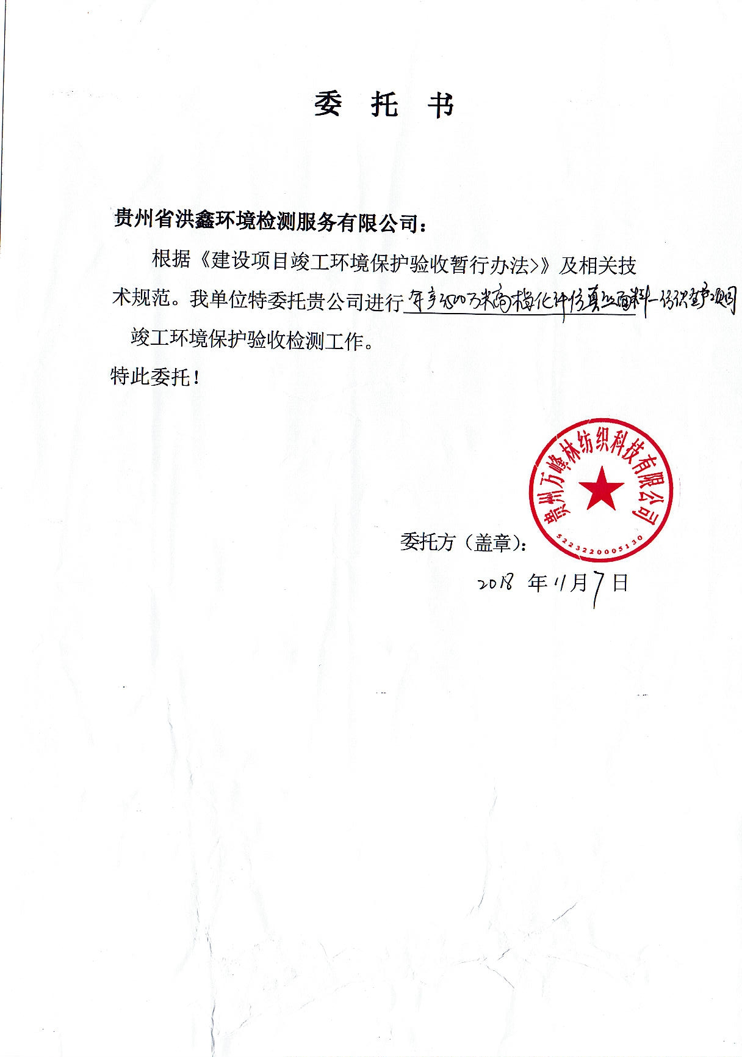

附件2

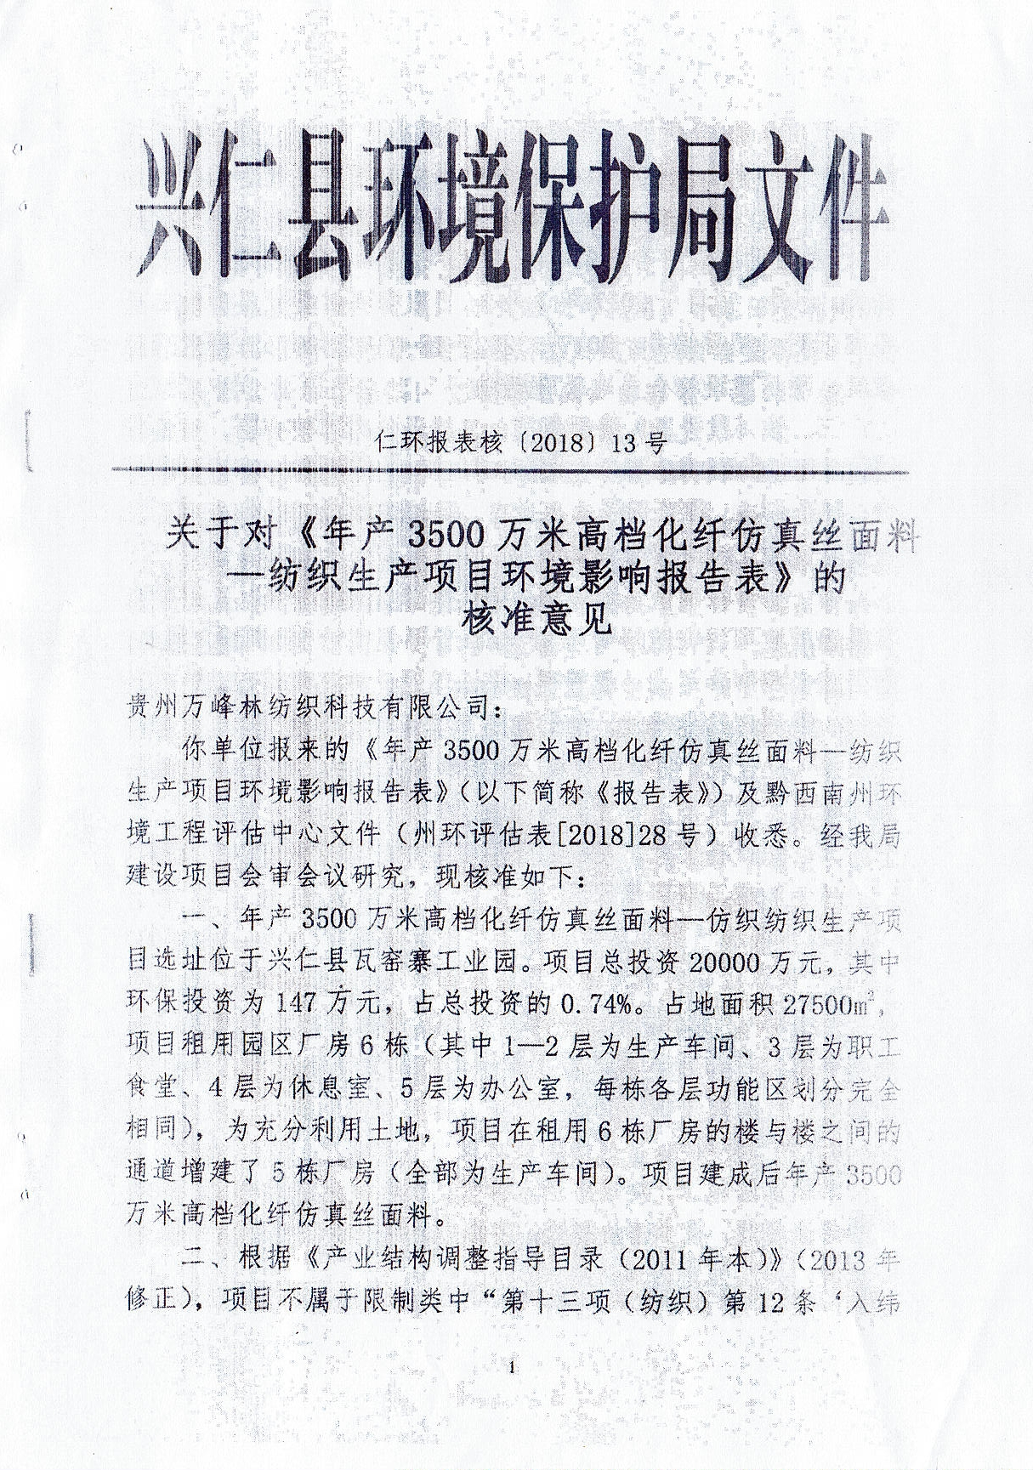

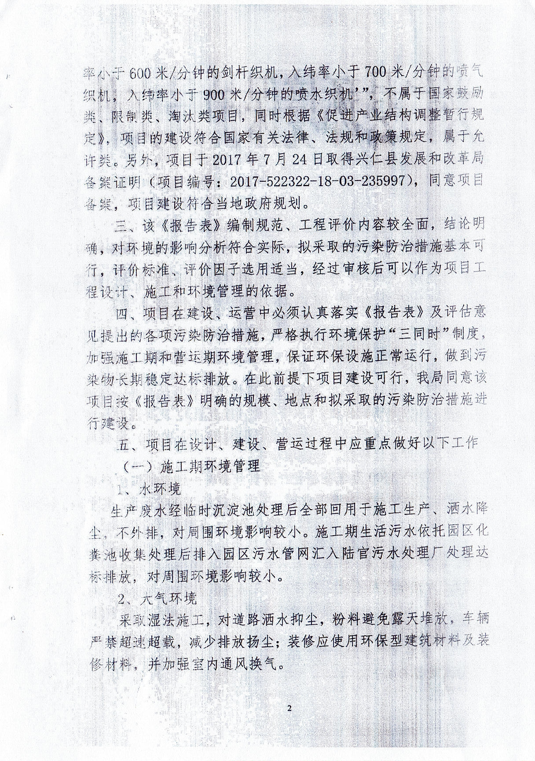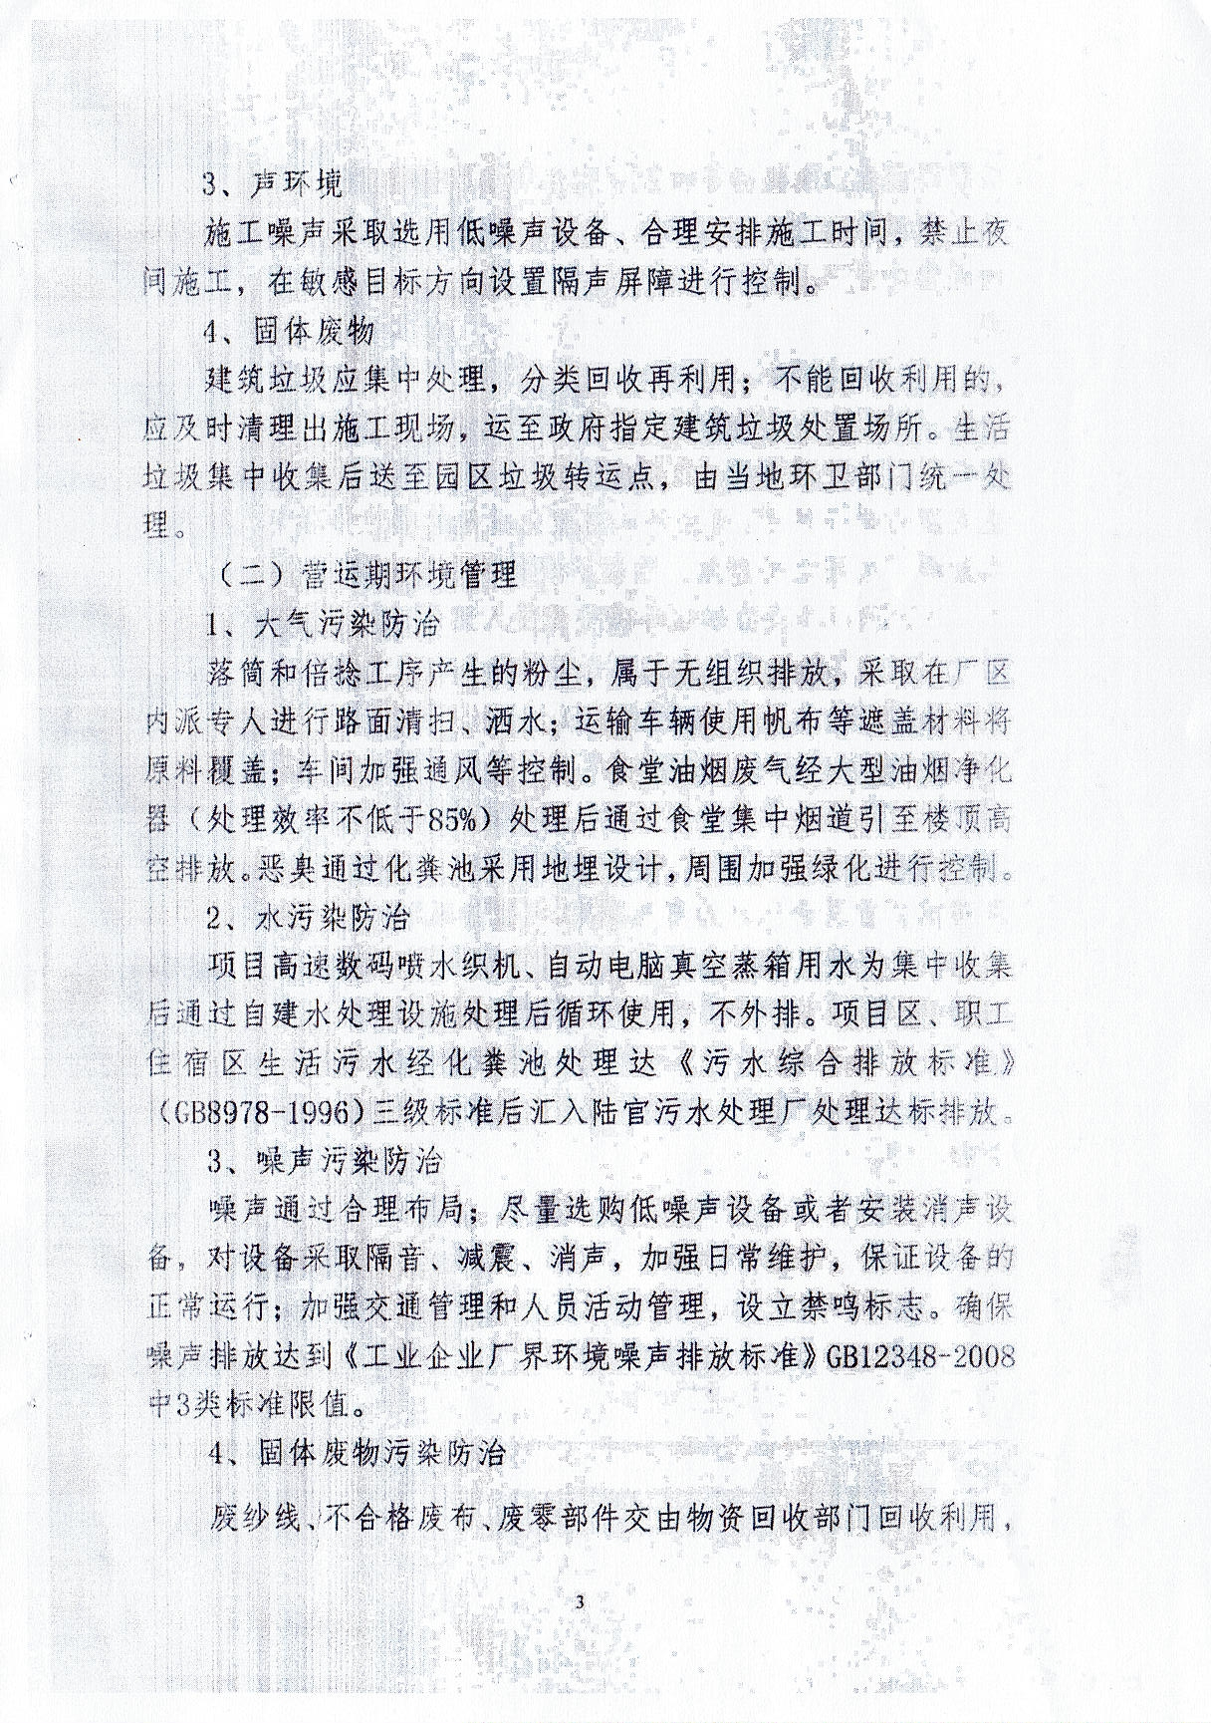

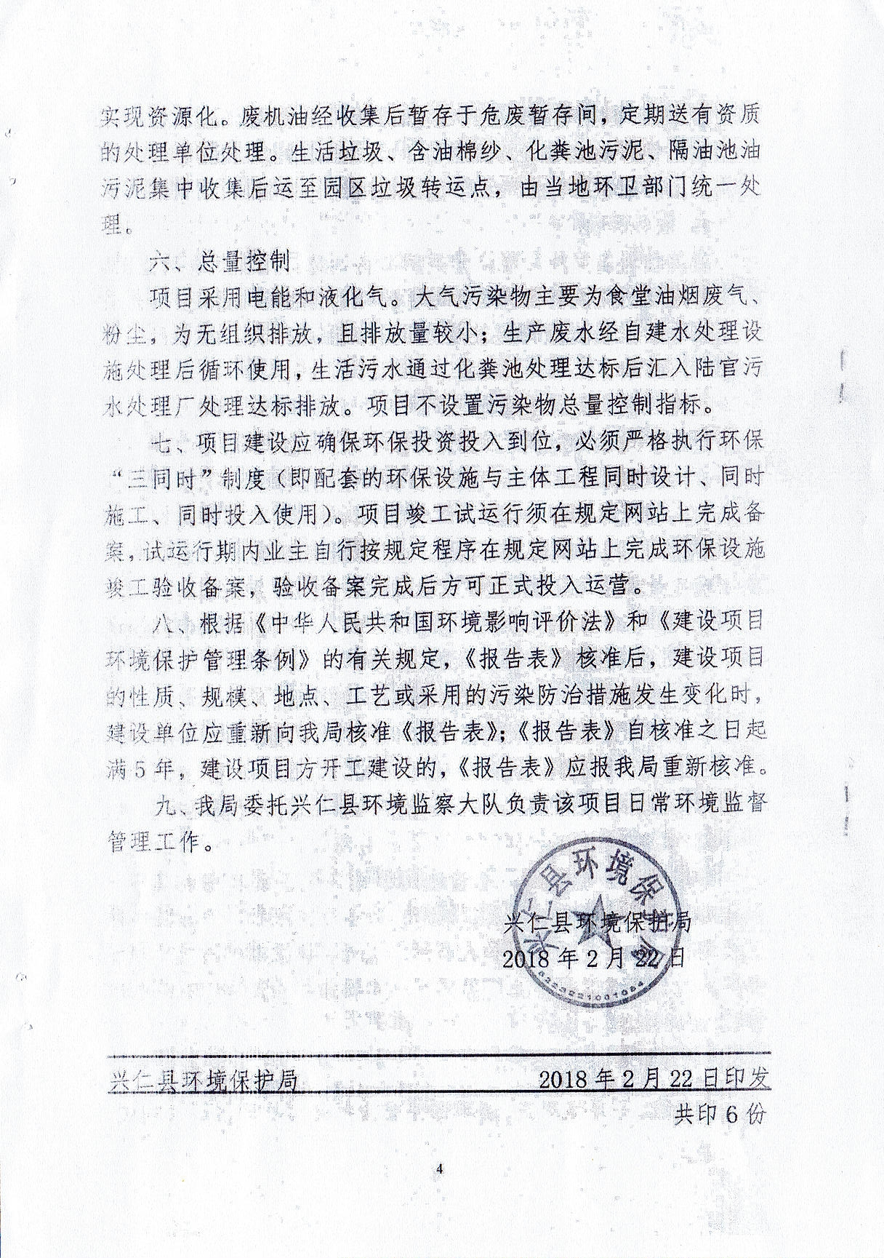

附件3

年产3500万米高档化纤仿真丝面料—纺织生产项目环保设施竣工验收一览表
项目 | 污染物 |  | 措施 | 规格型号/数量 | 治理效果
废气治理 | 汽车尾气 |  | 加强管理，避免怠速行驶 | / | 对周围环境影响较小
 | 生产车间粉尘 |  | 加强通风（安装排风扇），定期清扫、洒水 | 11台 | 满足GB16297-1996《大气污染物综合排放标准》表2中对于颗粒物无组织排放浓度1.0 mg/m³监控限值的标准要求
 | 恶臭气体 |  | 采用地埋式，加盖密封，加强绿化 | / | 《贵州省环境污染物排放标准》（DB 52/ 864—2013）表4新建无组织排放限值及《恶臭污染物排放标准》（GB14554-93）表1排放限值。
 | 油烟废气 |  | 大型油烟净化装置（净化效率不低于85%）处理后，通过食堂集中烟道，楼顶高空排放 | 1套 | 达到《饮食业油烟排放标准（试行）》（GB18483-2001）中最高允许排放浓度2.0mg/m³的要求
 | 蒸丝定型蒸汽 |  | 冷却辊冷却，加强车间通风 | / | 对周围环境影响较小
废水 | 生活污水 |  | 项目区内产生的生活污水（食堂废水经隔油池预处理）依托园区化粪池处理达《污水综合排放标准》（GB8978-1996）三级标准后汇入陆官污水处理厂处理达《城镇污水处理厂污染物排放标准》中一级B标准后排入大桥河；职工住宿区产生的生活污水依托凤凰城安置区内化粪池处理达《污水综合排放标准》（GB8978-1996）三级标准后汇入陆官污水处理厂处理达《城镇污水处理厂污染物排放标准》中一级B标准后排入大桥河。 | 项目区内:依托园区化粪池（2个，每个有效容积为20m³，总有效容积40m³）、隔油池（有效容积3.5m³）;  职工住宿区（凤凰城安置点）:依托安置点原有化粪池（3个，每个有效容积为10m³，总有效容积30m³）
 | 生产废水 |  | 通过环保型水循环处理系统处理后和冷却池冷却后循环使用，不外排 | 冷却水池（5m³）、环保型水循环处理系统（处理能力为2000m³/d）
噪声 | 机械噪声 |  | 选用低噪声设备、基础减振，加强设备维修保养，生产设备布置在厂房内；靠近学校一侧设置2m高的围墙。 | / | 《工业企业厂界环境噪声排放标准》GB12348-2008中3类限值要求
 | 车辆噪声 |  | 禁止鸣笛，减速行驶 | /
固体废物 | 生产固废 | 废纱线 | 物资回收部门回收利用 | / | 资源化、减量化、无害化
 |  | 不合格的废布 |  | /
 | 机械检修 | 废零部件 | 经收集后外售给物资回收公司 | /
 |  | 废机油 | 收集后暂存于危废暂存间，送有资质的处理单位处理 | 危废暂存间（占地面积10m²）
 |  | 含油棉纱 | 集中收集后运至园区垃圾转运点，由当地环卫部门统一处理 | 垃圾桶若干
 | 生活垃圾
 | 化粪池污泥 |  | 定期清掏，委托当地环卫部门统一处理 | /
 | 隔油池油污 |  | 收集后，由当地环卫部门统一处理 | /

附件4

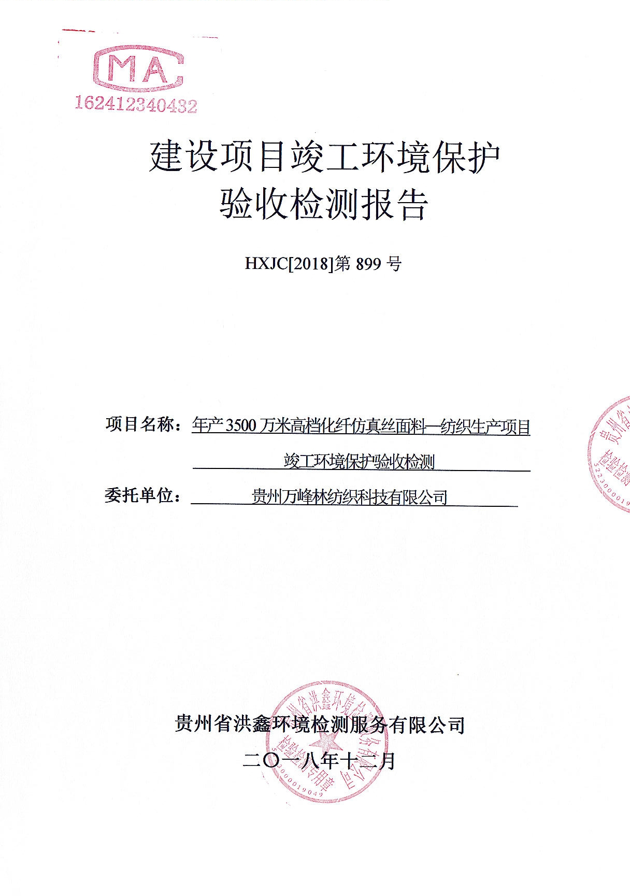

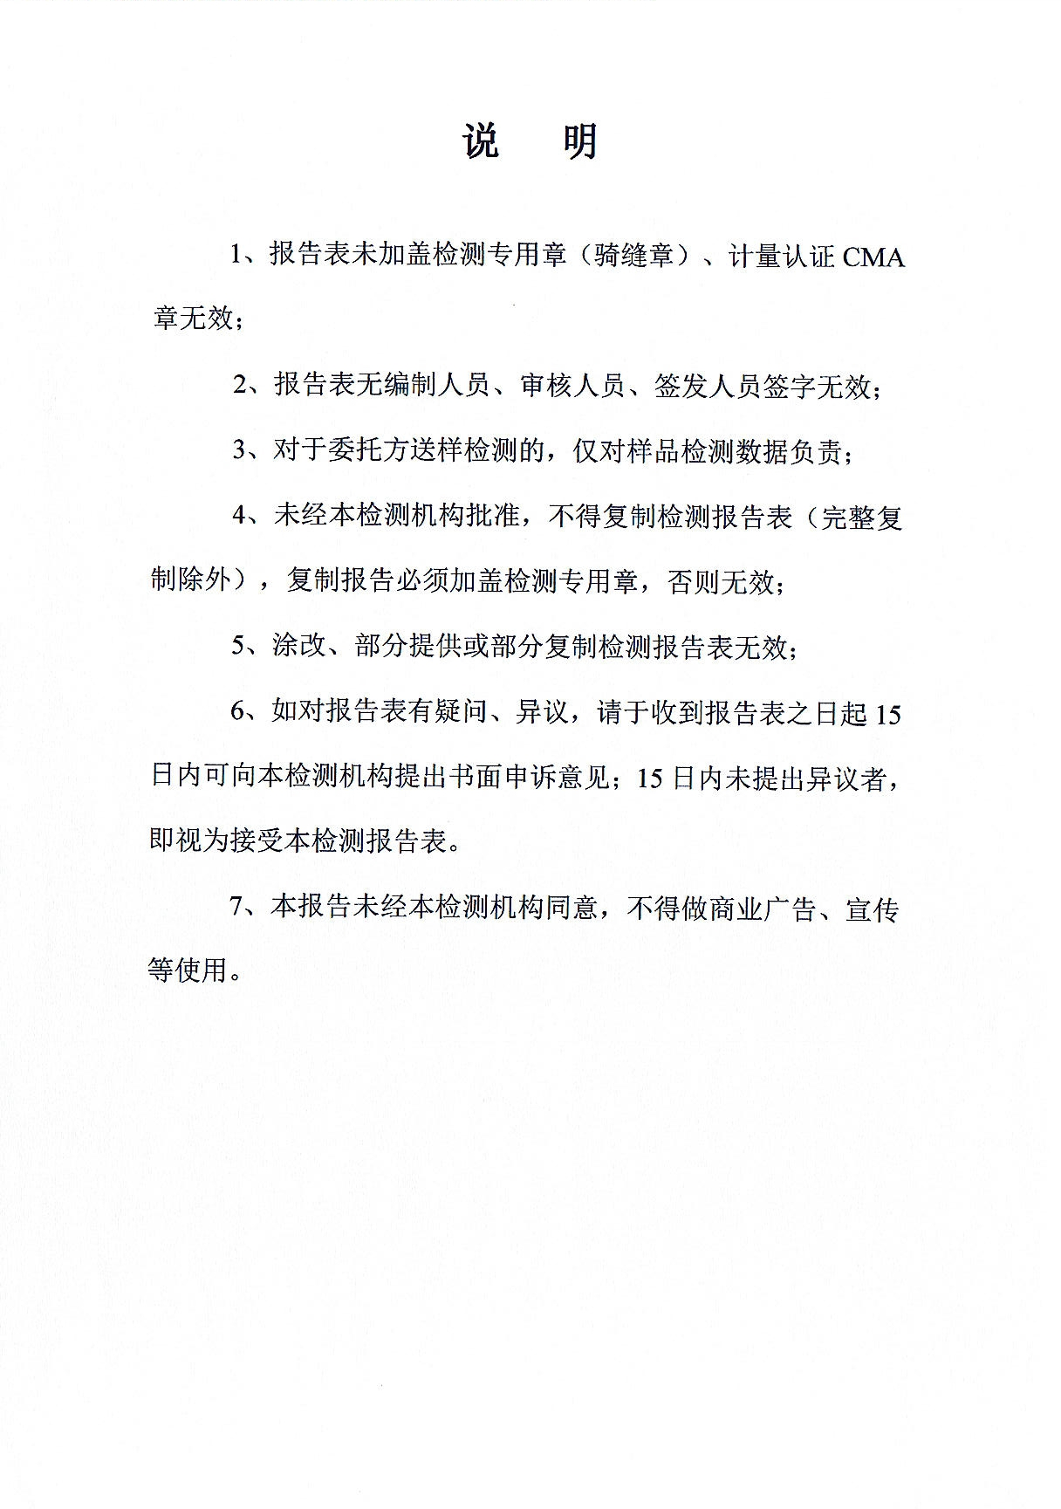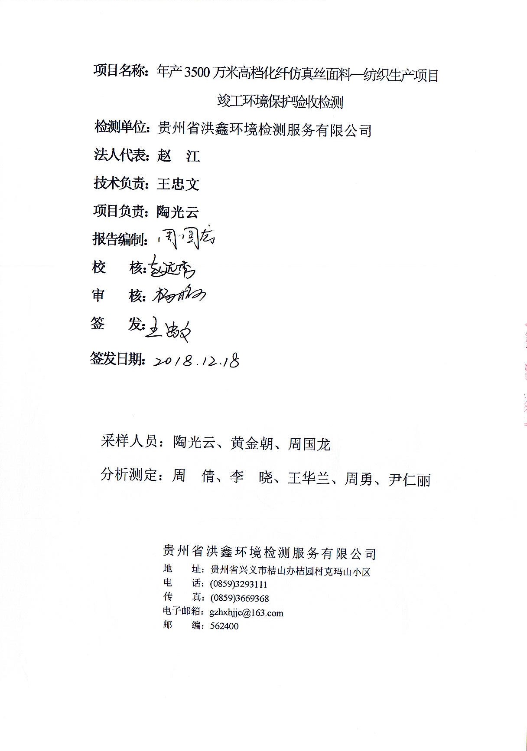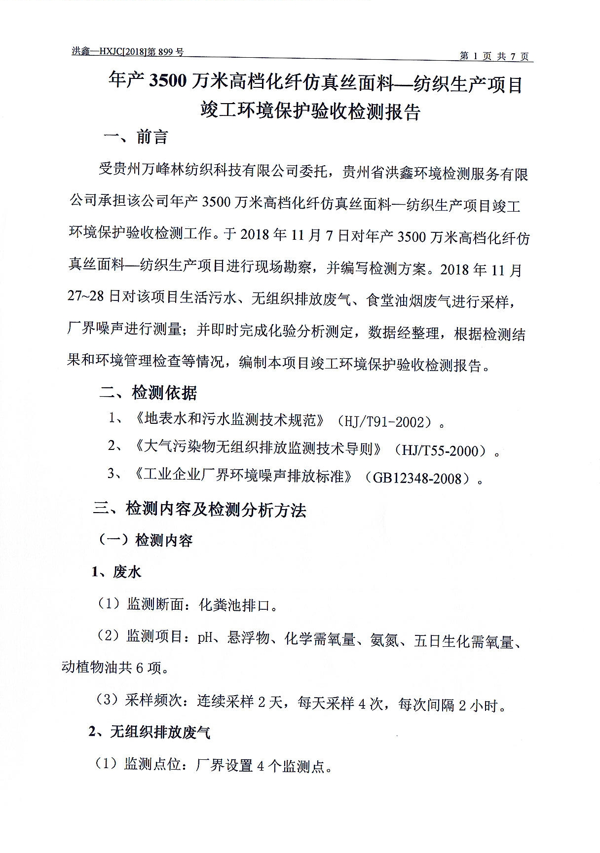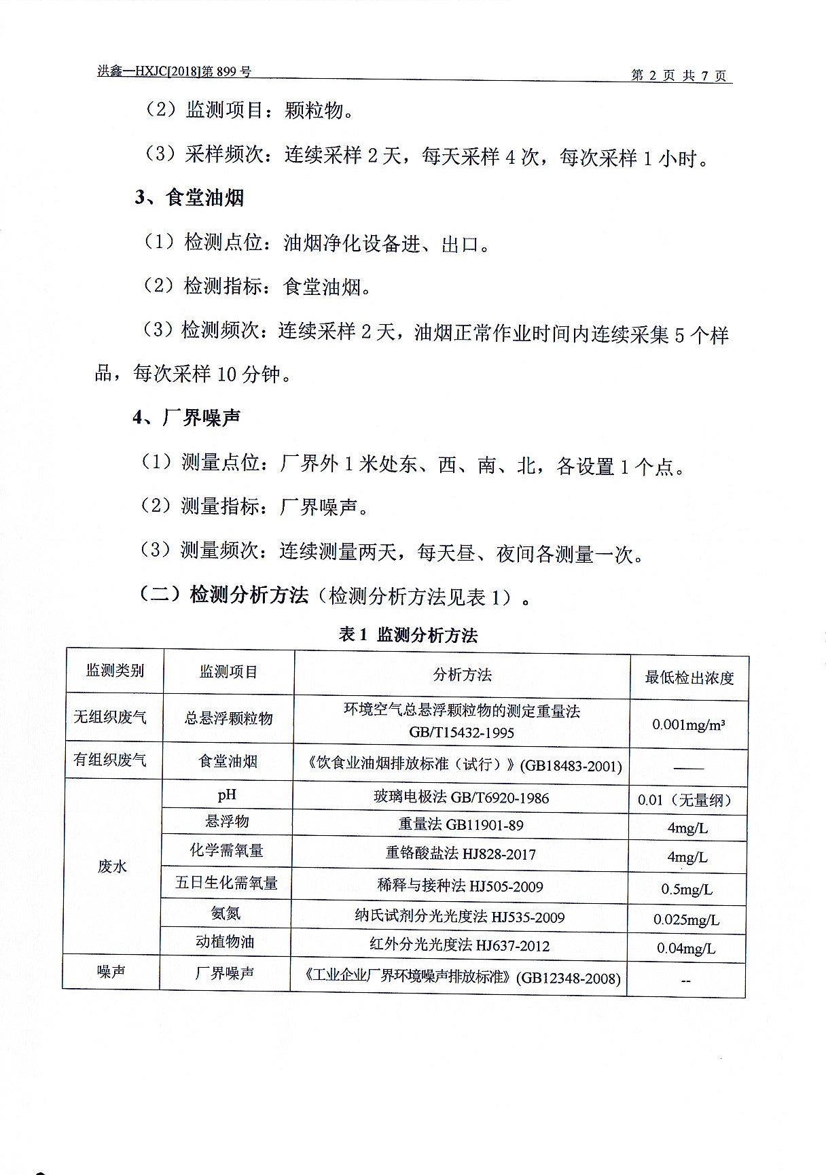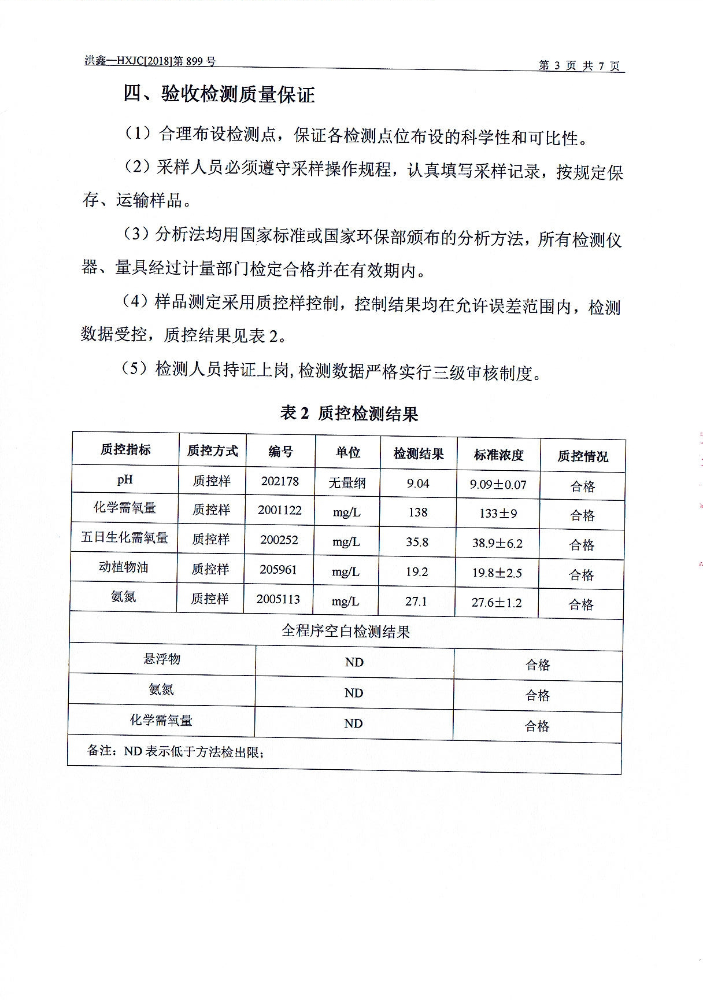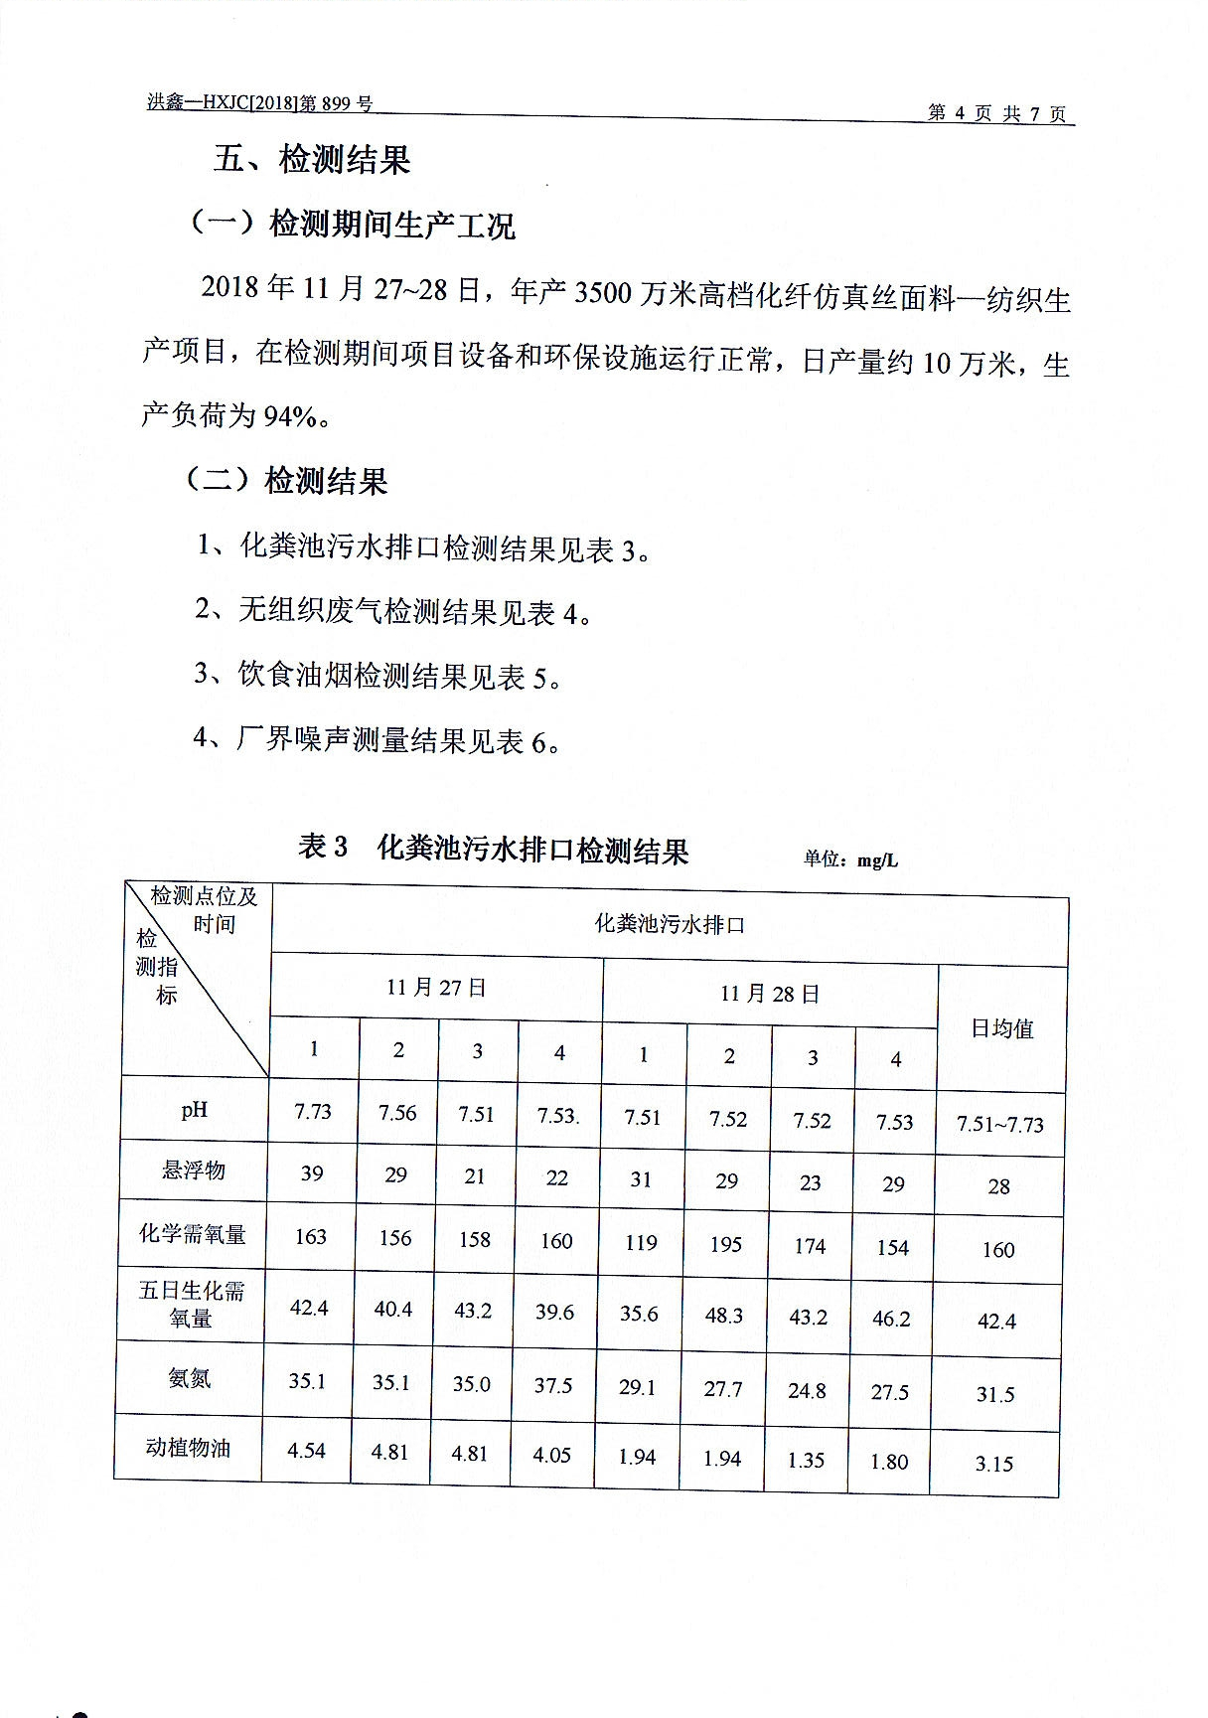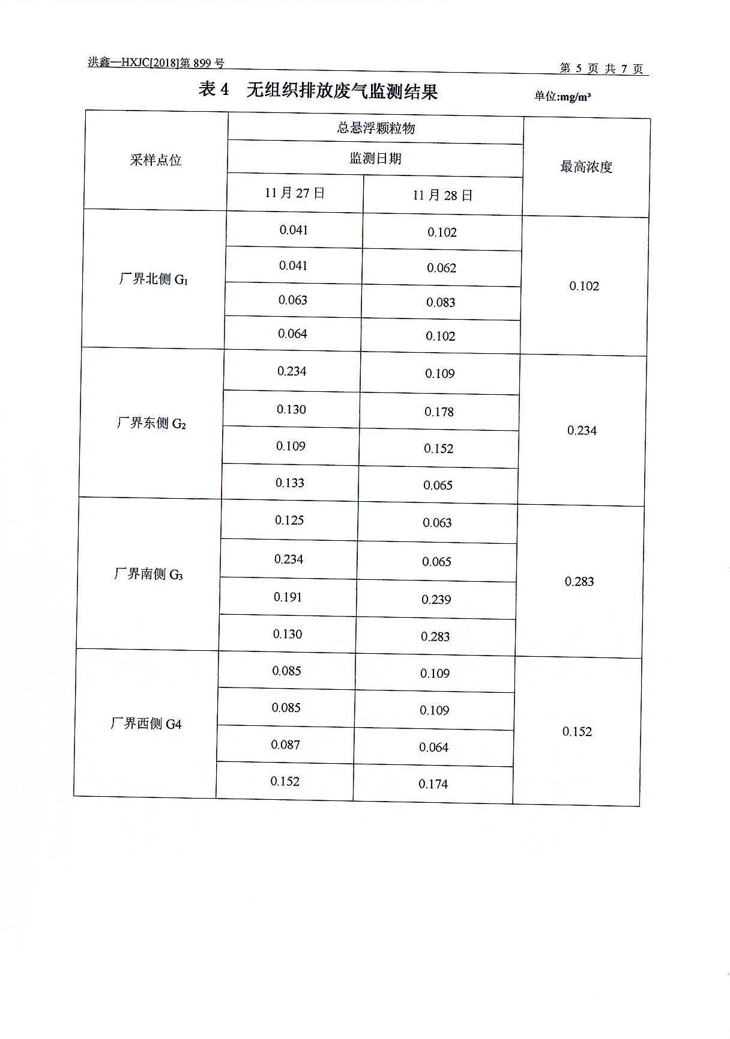

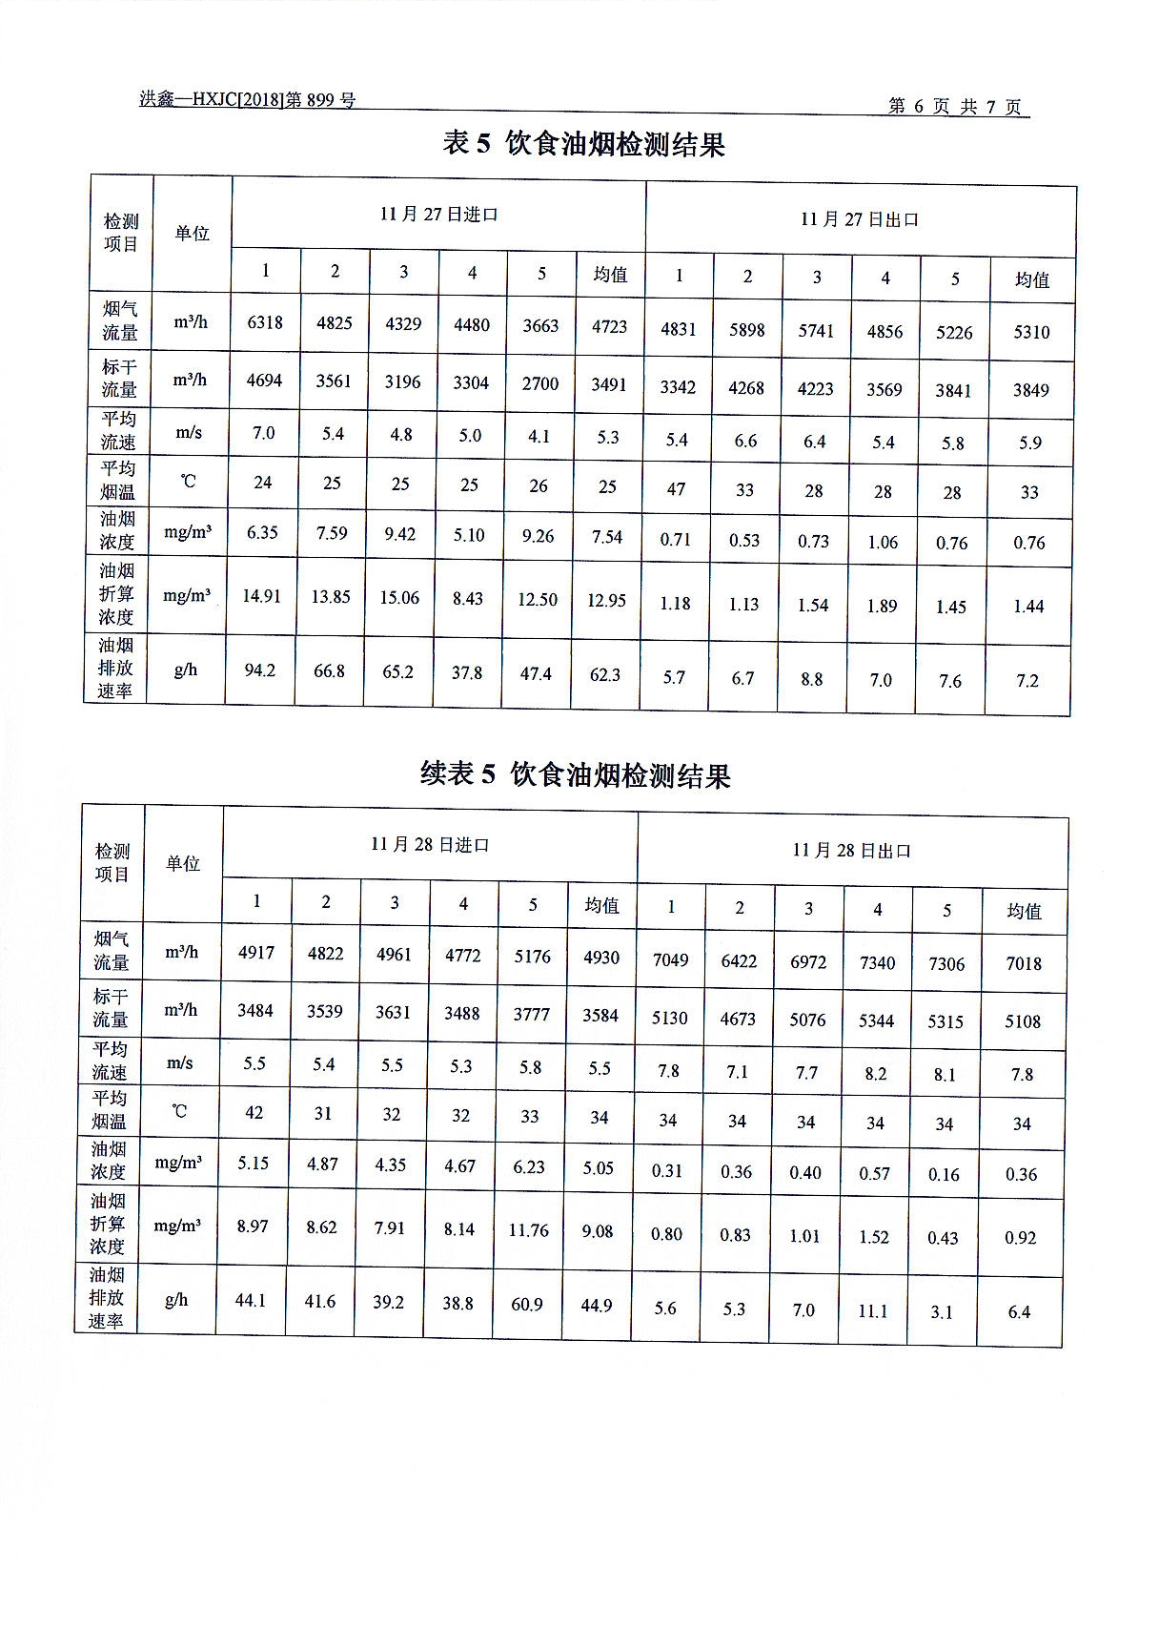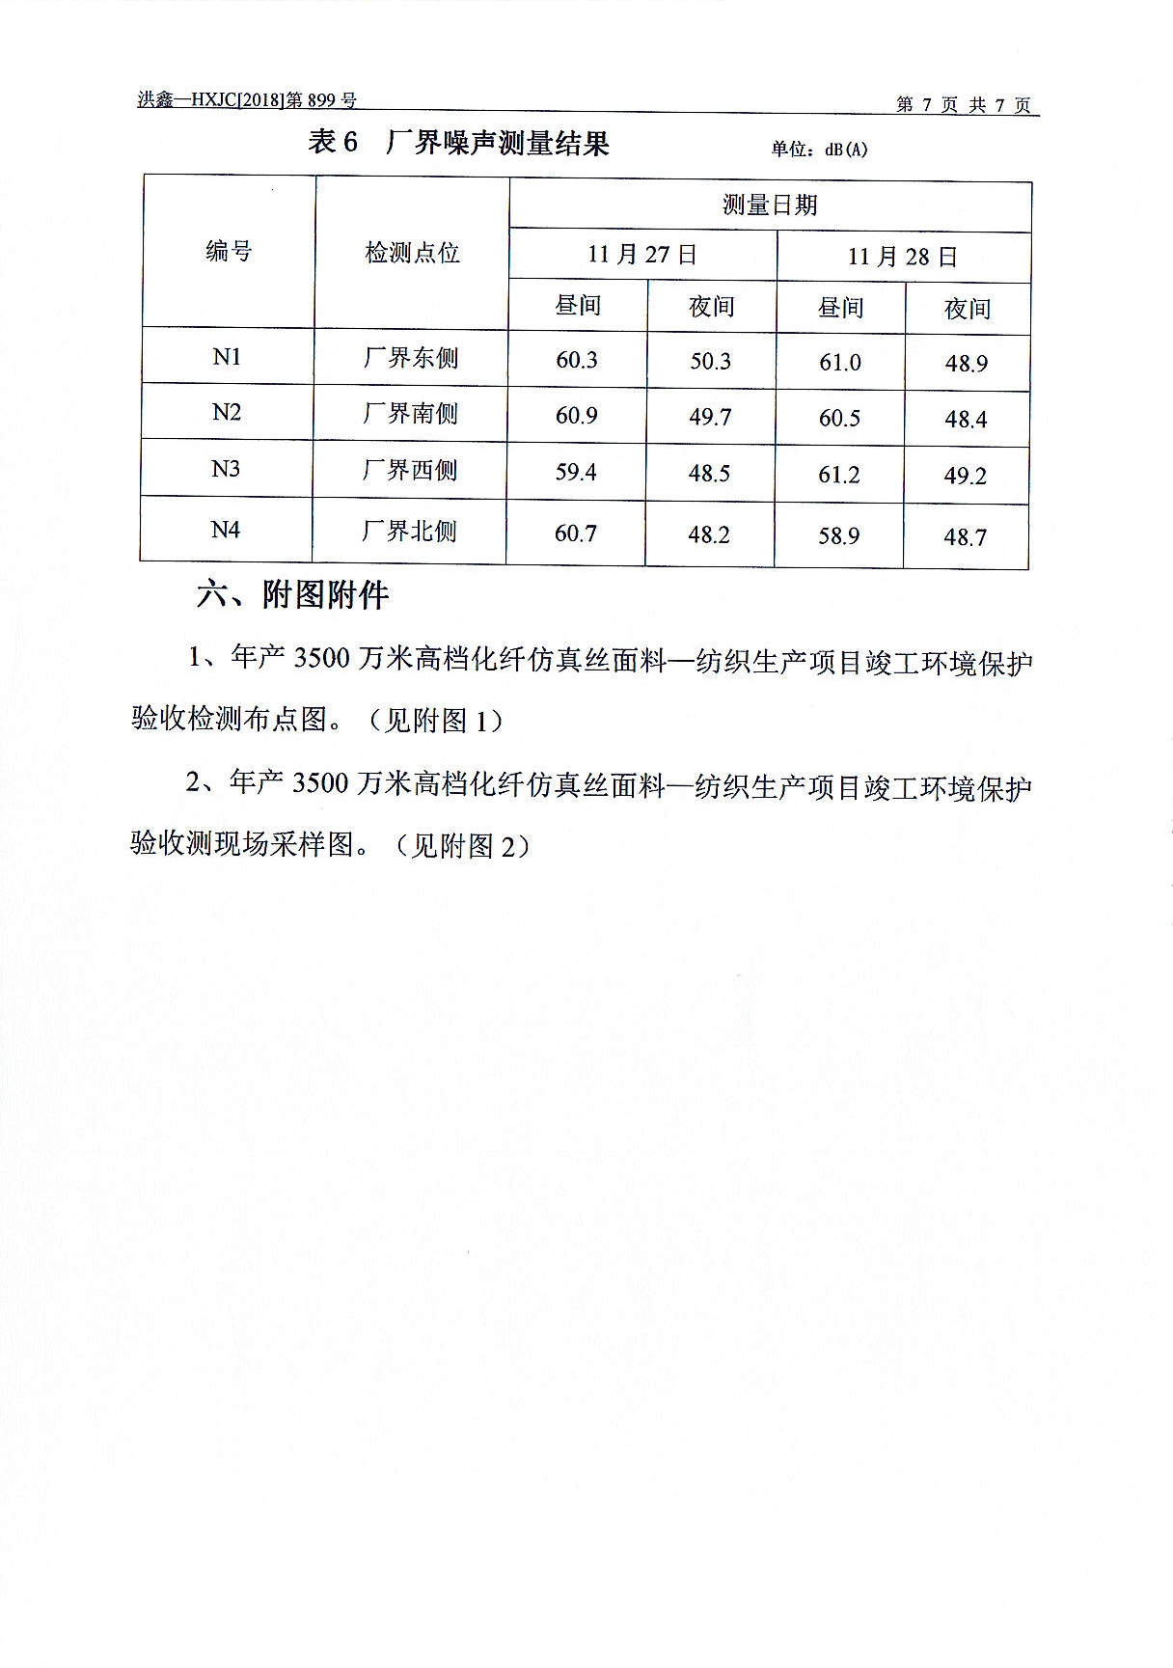

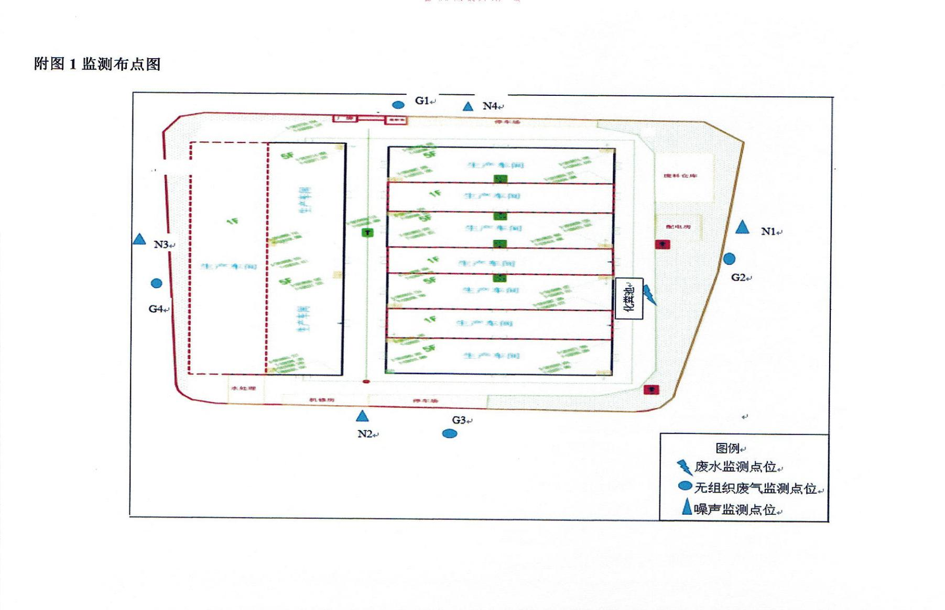

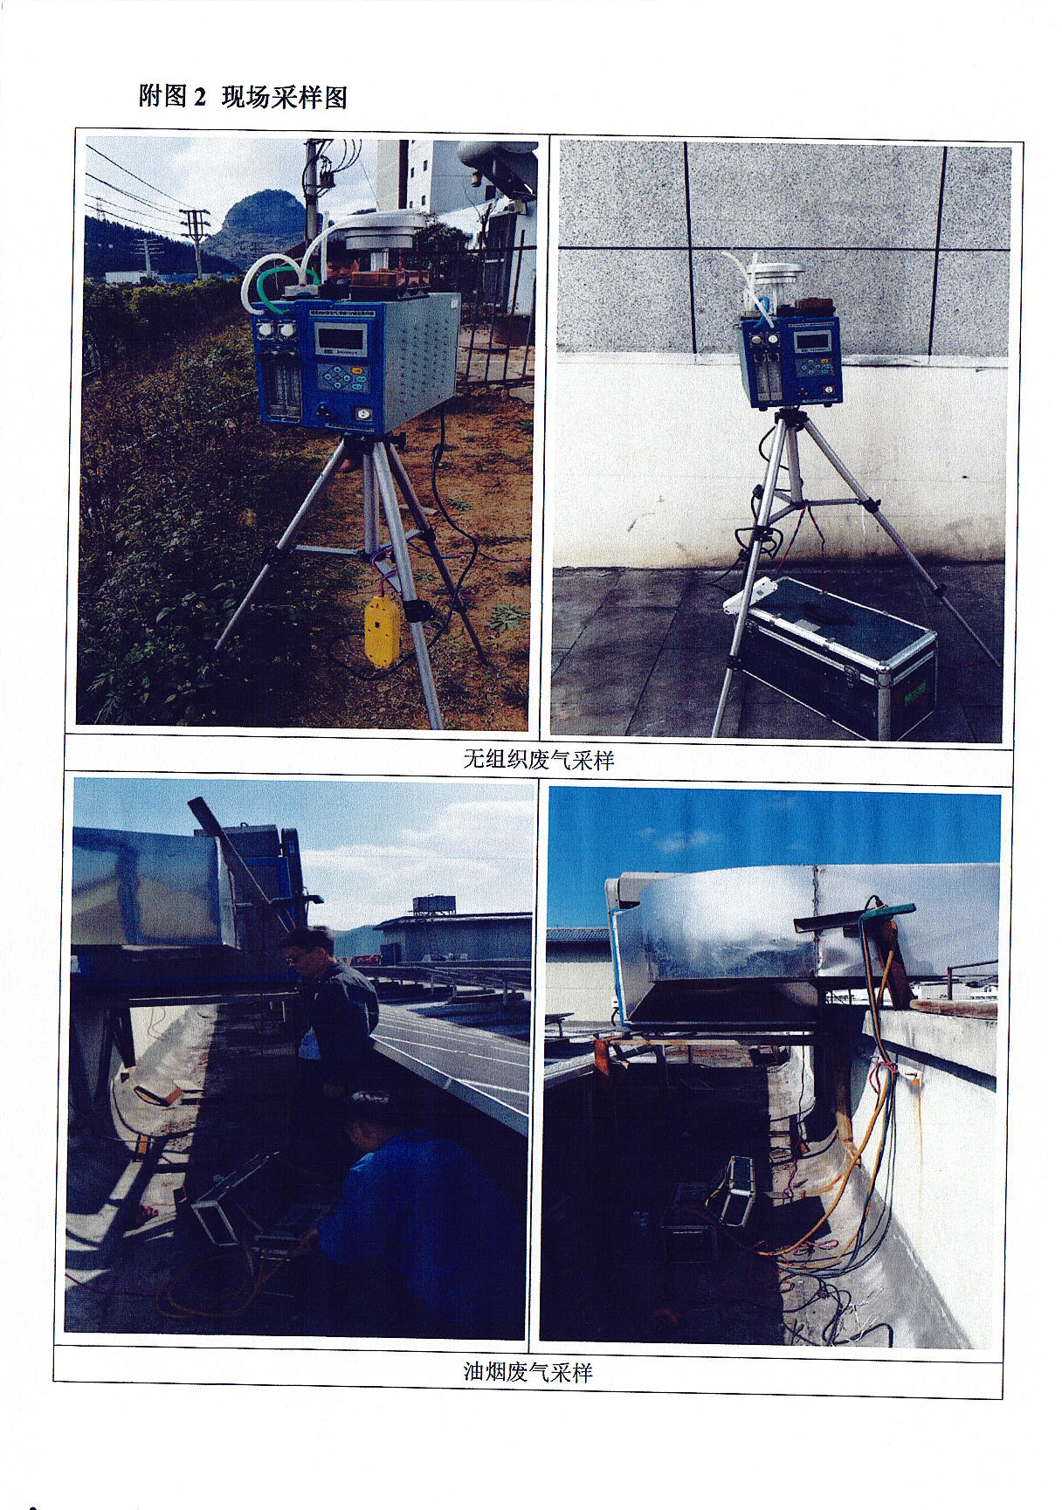

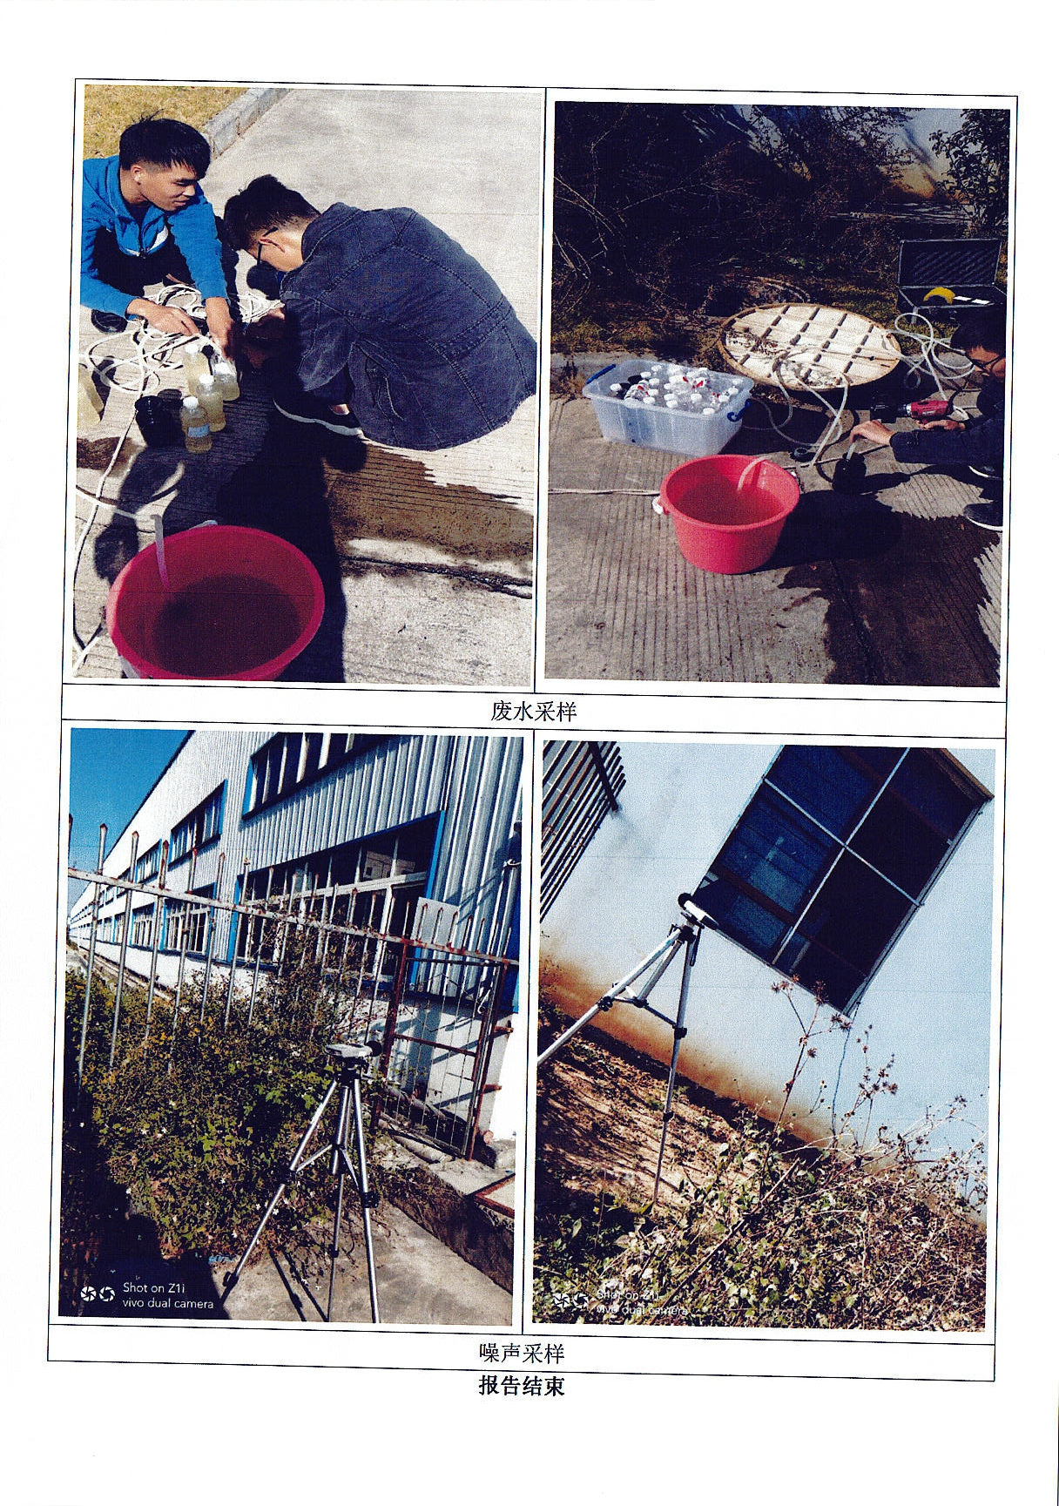

附图1

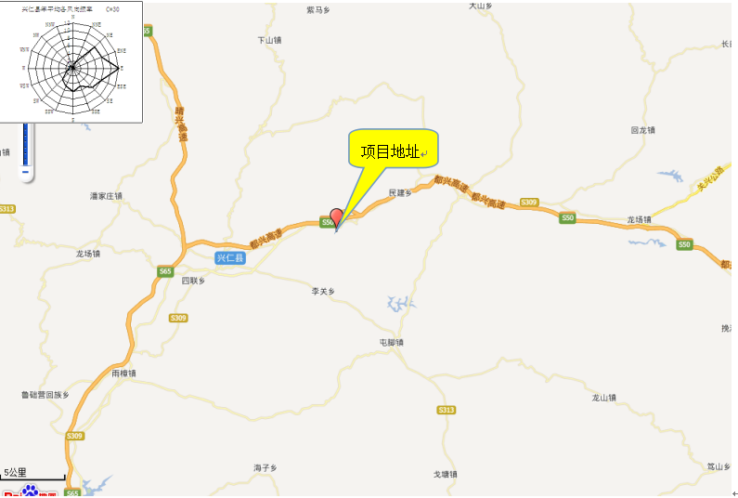

项目地理位置图

附图2

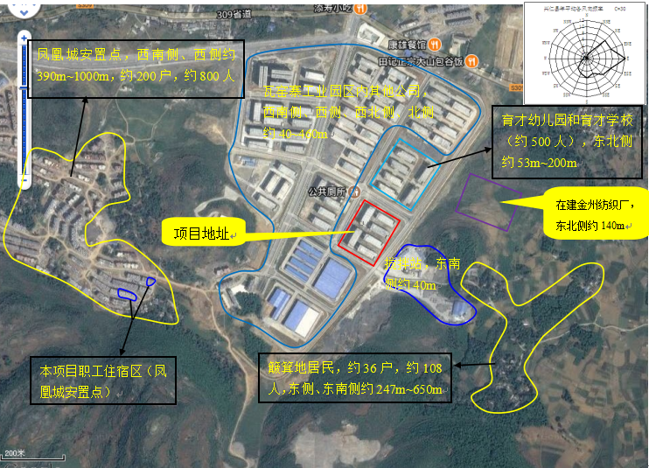

项目外环境关系图

附图3
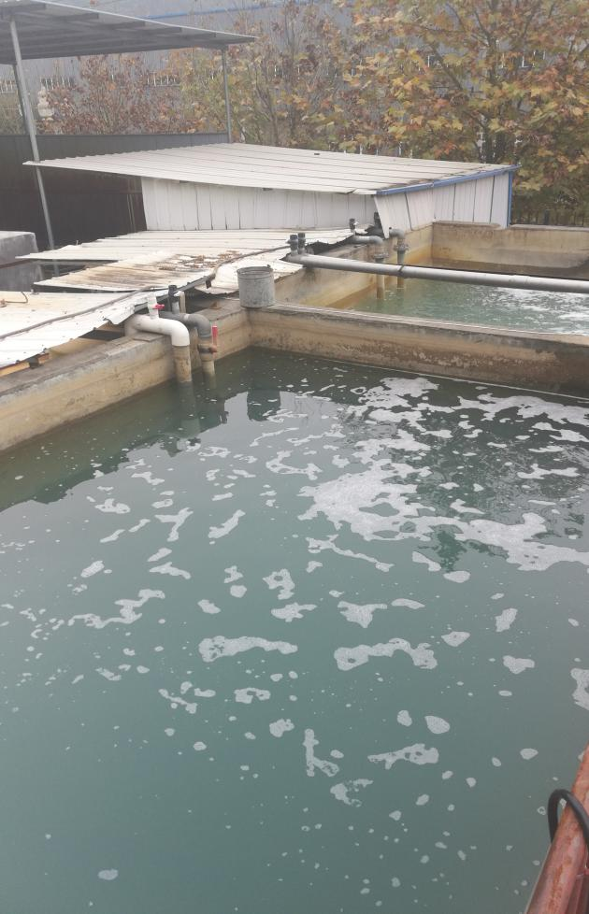 | 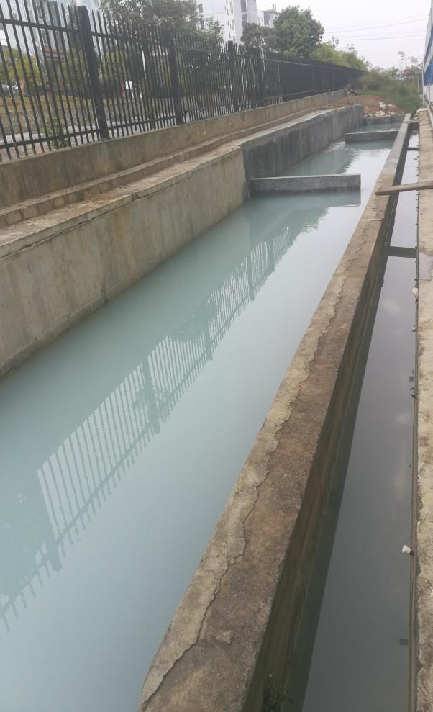

项目生产废水循环池
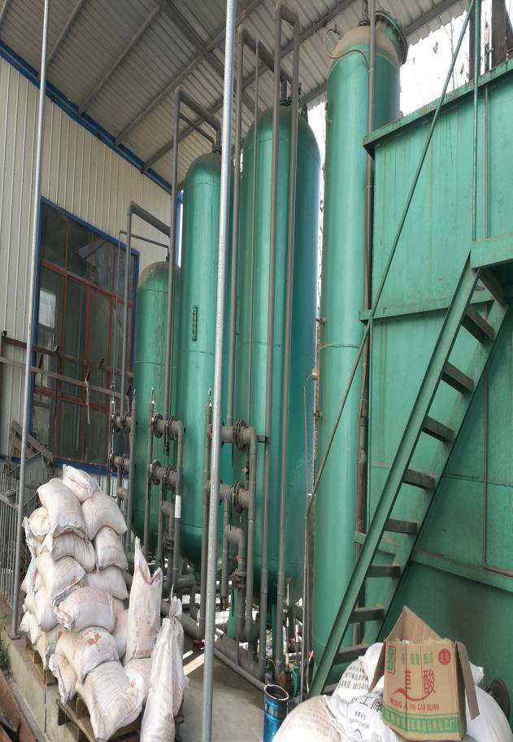 | 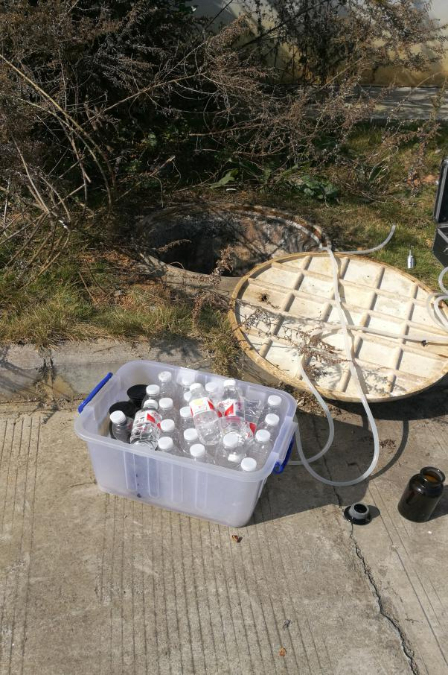
生产废水处理设备 | 化粪池

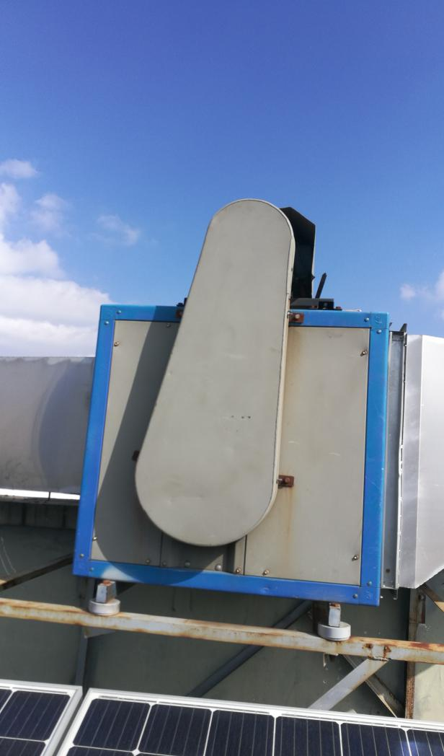 | 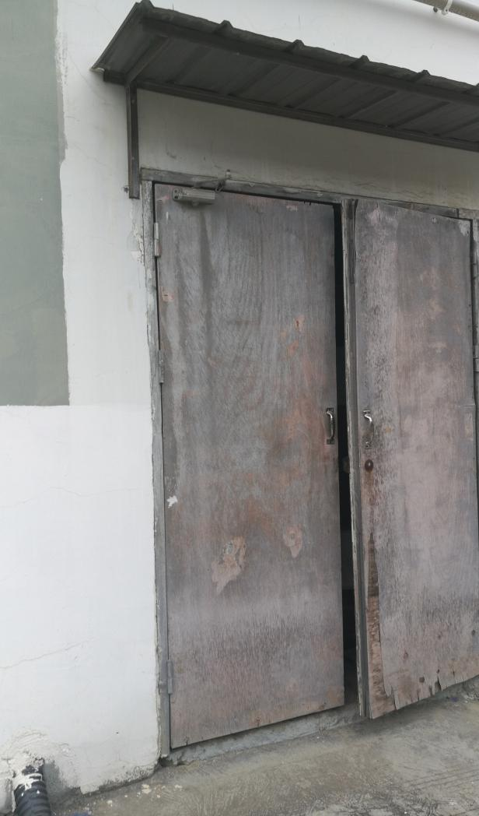
油烟净化设备 | 危废暂存间
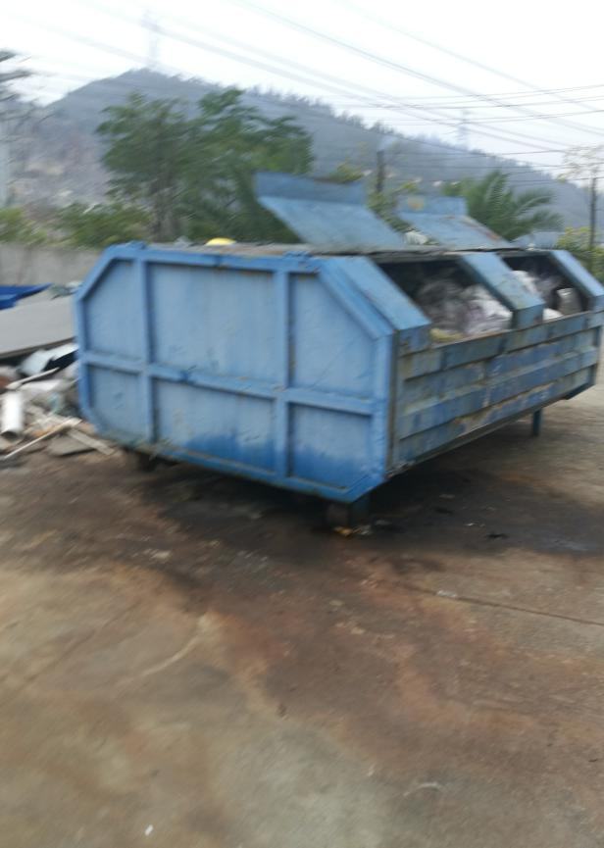 | 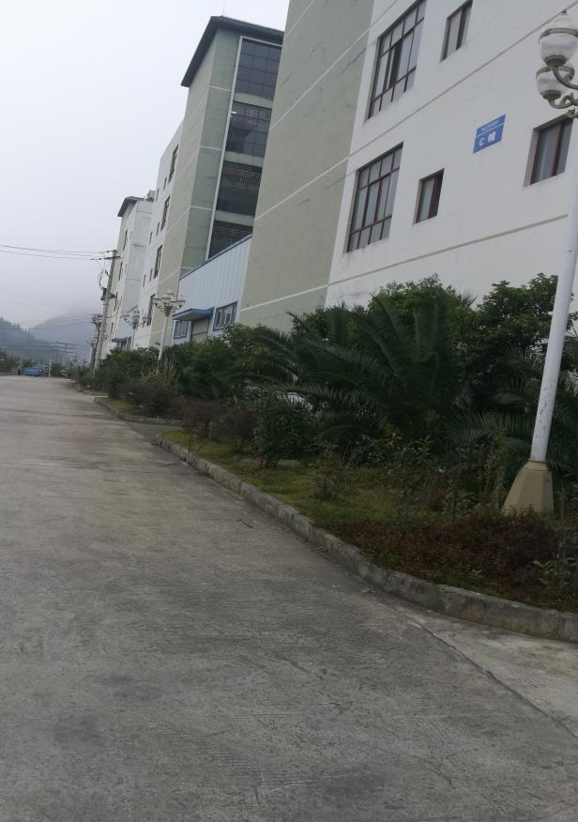
垃圾收集箱 | 绿化

